FORSIDE

FORORD

1 Kravspecifikation 5

1.1 Aktører 5

1.2 Terminologiliste 6

1.3 Use Cases 7

1.4 Yderlige tekniske krav 16

1.5 Grafisk Brugerflade 17

2 Systemarkitektur 18

2.1 Overordnet Arkitektur 18

2.2 Styreboks 22

2.3 Enhed 30

2.4 Protokolbeskrivelse 34

2.5 Domæneanalyse 38

3 Softwarearkitektur, Design og Implementering 39

3.1 Blokbeskrivelse: Domænemodel 39

3.2 Identifikation af control klasser 39

3.3 Overordnet Funktionalitet : Sekvensdiagrammer 40

3.4 Identifikation af klasser 44

3.5 Applikationsmodel – PC 45

3.6 Applikationsmodel – Styreboks 56

3.7 Applikationsmodel – Enhed 64

3.8 Design og Implementation – PC 65

3.9 Design og Implementation – Styreboks 66

3.10 Design og Implementering – X10.1 Sender/Modtager 77

4 Hardware Design og Implementation 78

4.1 Sender kredsløb 78

4.2 Modtager kredsløb 81

4.3 Zero cross 88

4.4 Voltage inverter 90

4.5 Samlet sender og modtager 92

INDHOLD

# Kravspecifikation

## Aktører

Dette afsnit indeholder en oversigt og beskrivelse af aktørerne i systemet. På PLACEHOLDER ses et aktør diagram der viser hvilken rolle aktørerne har i forvindelse med brugen af systemet.



Figur Aktørdiagram

### Bruger

|  |  |
| --- | --- |
| Aktørnavn | Bruger |
| Type | Primær |
| Beskrivelse | Brugeren er den aktør der ønsker at benytte systemet. Brugeren har kendskab til koden til kodelåsen der kræves for konfiguration og betjening af systemet, og er den aktør der står for at konfigurere enhederne samt tidsplanen som simuleringen foregår ud fra. |

### Lampe

|  |  |  |
| --- | --- | --- |
| Aktørnavn | Lampe | |
| Type | Sekundær | |
| Beskrivelse | Lampen er forbundet til systemets enhed(er), og bliver styret af systemet. |

## Terminologiliste

### PC Software

PC Softwaren betegner hele systemets PC-del. Dette inkluderer den grafiske brugerflade(GUI), såvel som den bagvedliggende funktionalitet.

### Styreboks

Systemets styreboks indeholder en liste over enheder og handlinger. Styreboksen har til formål at simulere brugerens ønskede konfigurering, ved at sammenligne det nuværende klokkeslet med et klokkeslet tilknyttet en specifik handling.

Styreboksen indeholder derved også kredsløb til at sende og modtage X10.1 kommunikation.

### Enhed

En enhed defineres i systemet som en boks indeholdende sender og modtagerkredsløb, hvor et givent stykke forbrugerelektronik kan tilsluttes. Enhedens funktionalitet er begrænset til at kunne tænde/slukke for den tilsluttede elektronik, ved brug af et relæ der kan åbne eller lukke for strømmen, på samme måde som en almindelig stikkontakt.

### X10.1

X10.1 er en navngivning givet til den protokol der bruges til kommunikation mellem styreboks og enheder. Protokollen er baseret på X10, med meget få ændringer. Navngivningen bruges for at synliggøre at det ikke er den nøjagtige X10 protokol der benyttes.

### Kodelås

Kodelås er et eksternt interface tilkoblet styreboksen. Kodelåsen indeholder funktionalitet til at godkende/afvise en indtastet kode, og sikre at systemets indstillinger ikke kan ændres uden den korrekte kode.

### Tidsplan

En tidsplan er tilknyttet en given enhed. Én tidsplan indeholder information om hvilken dag den gælder, hvilket klokkeslet den er aktiv, samt hvilken handling der skal udføres(tænde eller slukke).



## Use Cases

På PLACEHOLDER vises et Use Case diagram for X10 Home Automation systemet. Diagrammet har til formål at illustrere hvilke aktører der er tilknyttet til hvilke use-cases.



Figur Use Case diagram for X10 Home Automation

### Use Case 1: Opstart af System

|  |
| --- |
| Navn: Opstart af System |
| Mål: At få startet systemet op og få adgang til software |
| Initiering: Startes af bruger |
| Aktører: Bruger (primær) |
| Antal samtidige forekomster: 1 |
| Prækondition: Styreboks og PC er forbundet korrekt. |
| Postkondition: Software starter op og viser grafisk brugerflade. |
| Hovedscenarie:   1. Bruger starter PC software.   [Udvidelse 1: Software kører allerede.]   1. Software anmoder om indastning af kode. 2. Bruger indtaster kode på kodelås og trykker på godkend.   [Udvidelse 2: Forkert kode indtastet.]   1. PC Software skifter til forsiden i grafisk bruger flade. |
| Udvidelser  [Udvidelse 1: Software kører allerede]   1. Intet nyt software vindue åbnes.   [Udvidelse 2: Forkert kode indtastes.]   1. Skærm på PC viser fejlbesked. 2. Bruger trykker ”OK.” 3. Fortsæt fra punkt 2. |

### Use Case 2: Status Forespørgsel

|  |
| --- |
| Navn: Status Forespørgsel |
| Mål: At vise en oversigt over tilsluttede enheder og deres status på PC Softwaren |
| Initiering: Startes af bruger |
| Aktører: Bruger (primær) |
| Antal samtidige forekomster: 1 |
| Prækondition: UC1 er udført. |
| Postkondition: PC Software viser status oversigt. |
| Hovedscenarie:   1. Bruger vælger ”Opdater Enhedsstatus” 2. PC Software viser en opdateret status på alle tilsluttede enheder. |

### Use Case 3: Tilføjelse af enhed

|  |
| --- |
| Navn: Tilføjelse af enhed |
| Mål: At brugeren tilføjer en enhed til systemet. |
| Initiering: Startes af bruger |
| Aktører: Bruger (primær) |
| Antal samtidige forekomster: 1 |
| Prækondition: UC1 er udført. |
| Postkondition: Den givne enhed bliver tilføjet til systemet. |
| Hovedscenarie:   1. Brugeren tilslutter enheden til lysnettet. 2. Brugeren vælger tilføj enhed. 3. Brugeren indtaster enhedens adresse. 4. Brugeren indtaster addressen til nehedens rum.   [Udvidelse 1: Brugeren tildeler ikke et rum.]   1. Brugeren trykker ”OK”.   [Udvidelse 2: Brugeren annullerer indtastningen.]   1. PC Software viser godkendt.   [Udvidelse 3: Adressen er allerede registreret.]   1. Skærm på PC viser hovedmenu. |
| Udvidelser  [Udvidelse 1: Brugeren tildeler ikkke et rum.]   1. Fortsæt fra punkt 5.   [Udvidelse 2: Brugeren annullerere indtastningen.]   1. Skærm på PC viser hovedmenu.   [Udvidelse 3: Adressen er allerede registreret.]   1. Skærm på PC viser fejlmeddelelse. 2. Brugeren trykker OK. 3. Fortsæt fra punkt 7. |

### Use Case 4: Fjernelse af enhed

|  |
| --- |
| Navn: Fjernelse af enhed |
| Mål: At fjerne en enhed fra systemet. |
| Initiering: Startes af bruger |
| Aktører: Bruger (primær) |
| Antal samtidige forekomster: 1 |
| Prækondition: UC1 er udført og mindst en enhed er registreret i systemet. |
| Postkondition: Den valgte enhed fjernes fra systemet. |
| Hovedscenarie:   1. Brugeren vælger fjern enhed 2. Brugeren vælger hvilken enhed der skal fjernes. 3. Brugeren trykker OK.   [Udvidelse 1: Brugeren annullerer.]  [Udvidelse 2: Brugeren har ikke valgt en enhed.]   1. PC Software viser Godkendt. 2. Bruger trykker ”OK”. 3. Skærm på PC viser hovedmenu. |
| Udvidelser  [Udvidelse 1: Brugeren annullerer]   1. Skærm på PC viser hovedmenu.   [Udvidelse 2: Brugeren har ikke valgt en enhed.]   1. Skærm på PC viser fejlmeddelelse. 2. Brugeren trykker ”OK.” 3. Fortsæt fra punkt 1. |

### Use Case 5:Rediger Enhed

|  |
| --- |
| Navn: Rediger Enhed |
| Mål: At rette oplysninger for en given enhed |
| Initiering: Startes af bruger |
| Aktører: Bruger (primær) |
| Antal samtidige forekomster: 1 |
| Prækondition: UC1 er udført. Mindst én enhed er registreret i systemet. |
| Postkondition: Oplysningerne for den valgt enhed ændres. |
| Hovedscenarie:   1. Brugeren vælger rediger enhed. 2. Brugeren vælger hvilken enhed der skal redigeres. 3. Brugeren indtaster et nyt enheds ID.   [Udvidelse 1: Brugeren indtaster ikke et nyt enheds ID.]   1. Bruger indtaster nyt Rum ID.   [Udvidelse 2: Brugeren indtaster ikke et nyt Rum ID.]   1. Bruger trykker Gem Ændringer.   [Udvidelse 3: Brugeren annullerer.]  [Udvidelse 4: Bruger har ikke valg en enhed til ændring.]  [Udvidelse 5: Bruger har indtastet et nyt ID der allerede findes i systemet.]   1. PC Software viser Godkendt. 2. Brugeren trykker ”OK”. 3. Skærm på PC viser hovedmenu. |
| Udvidelser  [Udvidelse 1: Brugeren indtaster ikke et nyt enheds ID.]]   1. Fortsæt til punkt 4.   [Udvidelse 2: Brugeren indtaster ikke et nyt Rum ID.]   1. Fortsæt til punkt 5.   [Udvidelse 3: Brugeren annullerer.]   1. Fortsæt til punkt 8.   [Udvidelse 4: Bruger har ikke valgt en enhed til ændring.]   1. Skærm på PC viser fejlbesked. 2. Bruger trykker ”OK”. 3. Fortsæt fra punkt 2.   [Udvidelse 5: Bruger har indtastet et nyt ID der allerede findes i systemet.]   1. Skærm på PC viser fejlbesked. 2. Bruger trykker ”OK”. 3. Fortsæt fra punkt 2. |

### Use Case 6: Ændring af tidsplan

|  |
| --- |
| Navn: Ændring af tidsplan |
| Mål: At ændre tidsplanen for en given enhed. |
| Initiering: Startes af bruger |
| Aktører: Bruger (primær) |
| Antal samtidige forekomster: 1 |
| Prækondition: UC1 er udført. Der er minimum én enhed, med minimum én tidsplan tilføjet til systemet. |
| Postkondition: Den valgte tidsplan ændres. |
| Hovedscenarie:   1. Bruger vælger Tidsplan. 2. Bruger vælger ønsket enhed at ændre tidsplan for.   [Udvidelse 1: Brugeren vælger ikke en enhed at ændre tidsplan for.]  [Udvidelse 2: Den valgte enhed har ingen tidsplaner at ændre.]   1. Brugeren vælger tidsplanen der skal ændres. 2. Brugeren vælger hvilken dag tidsplanen skal være aktiv. 3. Brugeren indtaster starttidspunkt. 4. Brugeren indtaster sluttidspunkt. 5. Bruger trykker Gem Ændringer.   [Udvidelse 3: Brugeren anullerer.]  [Udvidelse 4: Bruger har indtastet sluttidspunkt før starttidspunkt.]   1. PC Software viser Godkendt. 2. Bruger trykker ”OK”. 3. Skærm på PC viser hovedmenu. |
| Udvidelser  [Udvidelse 1: Brugeren vælger ikke en enhed at ændre tidsplan for.]   1. Skærm på PC viser fejlbesked. 2. Bruger trykker ”OK”. 3. Fortsæt fra punkt 2.   [Udvidelse 2: Den valgte enhed har ingen tidsplaner at ændre.]   1. Skærm på PC viser fejlbesked. 2. Bruger trykker ”OK”. 3. Fortsæt fra punkt 2.   [Udvidelse 3: Brugeren annullerer.]   1. Fortsæt fra punkt 10.   [Udvidelse 4: Bruger har indtastet sluttidspunkt før starttidspunkt.]   1. Skærm på PC viser fejlbesked. 2. Brugeren trykker ”OK.” 3. Fortsæt fra punkt 4. |

### Use Case 7: Kør simulering

|  |
| --- |
| Navn: Kør simulering |
| Mål: Den gemte tidsplan kører som simulering |
| Initiering: Initieres af styreboks. |
| Aktører: Lampe(sekundær) |
| Antal samtidige forekomster: 1 |
| Prækondition: |
| Postkondition: |
| Hovedscenarie: |
| Udvidelser |

### Use Case 8: Fjernelse af tidsplan.

|  |
| --- |
| Navn: Fjernelse af tidsplan |
| Mål: At fjerne en tidsplan fra en enhed. |
| Initiering: Startes af bruger |
| Aktører: Bruger (primær) |
| Antal samtidige forekomster: 1 |
| Prækondition: UC1 er udført. Minimum én enhed, med minimum én tidsplan er tilføjet til systemet. |
| Postkondition: Den valgte tidsplan fjernes fra systemet. |
| Hovedscenarie:   1. Brugeren vælger tidsplan. 2. Skærm på PC viser oversigt over enheder og antal tidsplaner. 3. Brugeren vælger enhed der skal arbejdes på.   [Udvidelse 1: Enheden har ingen tidsplan.]   1. Brugeren vælger Fjern Tidsplan.   [Udvidelse 2: Brugeren har ingen enhed valgt.]  [Udvidelse 3: Brugeren annullerer.]   1. Skærm på PC viser oversigt med tidsplaner for valgte enhed. 2. Brugeren vælger en tidsplan som ønskes fjernet.   [Udvidelse 4: Brugeren ønsker at slette tidsplaner for en hel dag.]   1. Brugeren vælger Fjern Tidsplan.   [Udvidelse 3: Brugeren annullerer.]   1. PC Software viser godkendt. 2. Brugeren trykker ”OK”. 3. Skærm på PC viser hovedmenu. |
| Udvidelser  [Udvidelse 1: Enheden har ingen tidsplan.]   1. Skærm på PC viser fejlbesked. 2. Fortsæt fra punkt 3.   [Udvidelse 2: Brugeren har ingen enhed valgt.]   1. Skærm på PC viser fejlbesked. 2. Fortsæt fra punkt 3.   [Udvidelse 3: Brugeren annullerer.]   1. Fortsæt fra punkt 10.   [Udvidelse 4: Brugeren ønsker at slette tidsplaner for en hel dag.]   1. Brugeren vælger hvilken dag som skal ryddes. 2. Brugeren trykker Fjern tidsplan for valgte dag. 3. Fortsæt fra punkt 8. |

### Use Case 9: Tilføjelse af tidsplan.

|  |
| --- |
| Navn: Tilføjelse af tidsplan |
| Mål: At tilføje en ny tidsplan til en eksisterende enhed. |
| Initiering: Startes af bruger |
| Aktører: Bruger (primær) |
| Antal samtidige forekomster: 1 |
| Prækondition: UC1 er udført. Minimum én enhed, med minimum én tidsplan er tilføjet til systemet. |
| Postkondition: En tidsplan tilføjes til den valgt enhed. |
| Hovedscenarie:   1. Bruger vælger Tidsplan. 2. Bruger vælger en enhed fra tabel over tilføjede enheder. 3. Bruger trykker Tilføj Tidsplan.   [Udvidelse 1: Brugeren har ikke valgt en enhed at tilføje tidsplan til.]   1. Bruger vælger ønsket tidsplanen skal være aktiv. 2. Bruger indtaster starttidspunkt. 3. Bruger indtaster sluttidspunkt. 4. Bruger trykker Tilføj Tidsplan.   [Udvidelse 2: Brugeren har indtastet sluttiddspunkt før starttidspunkt.]  [Udvidelse 3: Brugeren annullerer.]   1. PC Software viser Godkendt. 2. Bruger trykker ”OK”. 3. Skærm på PC viser hovedmenu. |
| Udvidelser  [Udvidelse 1: Brugeren har ikke valgt en enhed at tilføje tidsplan til.]   1. Skærm på PC viser fejlbesked. 2. Bruger trykker ”OK”. 3. Fortsæt fra punkt 2.   [Udvidelse 2: Brugeren har indtastet sluttidspunkt før starttidspunkt.]   1. Skærm på PC viser fejlbesked. 2. Bruger trykker ”OK”. 3. Fortsæt fra punkt 10.   [Udvidelse 3: Brugeren annullerer.]   1. Fortsæt fra punkt 10. |

## Yderlige tekniske krav

### Enhed

* 1. Skal kunne tilsluttes dansk stikkontakt

### Styreboks

* 1. Skal kunne tilsluttes dansk stikkontakt
  2. Skal have en LCD skærm.
  3. Skal have en LED indikator når data sendes på lysnettet.
  4. Skal have en LED indikator når enheden er tændt.
  5. Skal kunne genstarte i tilfælde af kritiske systemfejl.

### Ikke funktionelle krav

* 1. Der skal være en gui med 5 knapper.
  2. Systemet skal have en mean time between failure på 95%
  3. Systemet bør kommunikere med op til 60 bit/s.
  4. Systemet skal have en svartid på maksimalt 2 minutter.
  5. Systemet skal kunne fungere ved tilslutning til lysnettet.
  6. Skal kunne håndtere op til 255 enheder.
  7. LED indikator når data sendes på lysnettet skal være gul.
  8. LED indikator for tændt enhed skal være grøn.

## Grafisk Brugerflade

På PLACEHOLDER vises første skitse til PC Softwarens hovedmenu. Hovedmenuen indeholder en liste over de enheder der er tilføjet til systemet, samt hvorvidt de enkelte enheder er tændte eller slukkede. Der er desuden mulighed for at navigere videre til diverse undermenuer afhængig af hvad brugeren ønsker at gøre.

Knapperne relatere sig til de enkelte use cases, hvor UC6, 8 og 9 findes under ”Tidsplan”.

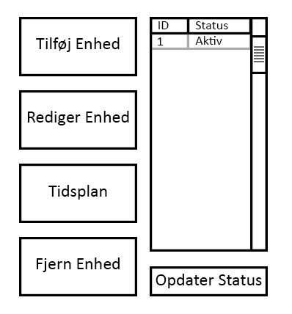

Figur Udkast til hovedmenu for PC Software

# Systemarkitektur

I dette afsnit beskrives arkitekturen for X10 Home Automation. Arkitekturen dannus ud fra systemet som beskrevet i projektformuleringen og specifieret i kravspecifikationen.

Formålet med systemarkitekturen er at identificere de blokke systemet sammensættes af, samt grænseflader imellem disse blokke. Desuden bruges systemarkitekturen som et led i projektorganisationen, da den skaber overblik over arbejdsopgaver.

## Overordnet Arkitektur

Systemet der bygges er et distribueret system, som er opdelt som vist på PLACEHOLDER. Der forefindes ikke hardware diagrammer for PC, da dette er et system leveret af et eksternt parti.



Figur Overodnet system diagram for X10 Home Automation

På PLACEHOLDER ses et IBD for det overordnede system.

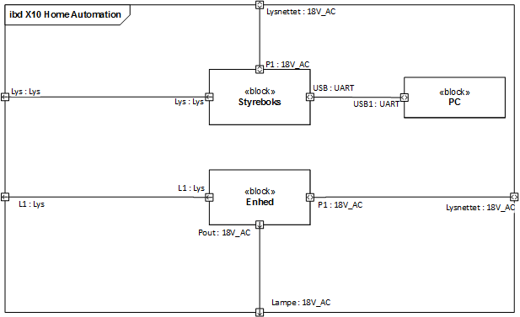

### Grænseflader for det overordnede system

|  |  |  |
| --- | --- | --- |
| Grænseflade | Porte | Stiktype |
| P1 – Enhed & styreboks | Input 18V AC Hz  Input X10.1  Output 18 V AC 50 Hz  Output X10.1  GND | Stik af dansk lovkrav |
| USB1 – Styreboks | Input 5V DC  Input max 0,5 A  Input D-  Input D+  GND | USB-stik type B hun (4-pin) |
| USB1 – PC | Input 5V DC  Input D-  Input D+  GND | USB-stik type A hun (4-pin) |
| Pout – Enhed | Output 18V AC 50 Hz  GND | Stik efter dansk lovkrav |

### Signaler for overordnet IBD

|  |  |  |
| --- | --- | --- |
| Signaltype | Definition | Beskrivelse |
| 18V_AC | 18V AC 50 Hz signal kombineret med et 100kHz X10.1 signal | 18V AC 50 Hz signal fra forsyningsnettet der også indeholder kommunikationen via X10.1 protokollen der udvikles specifikt til dette produkt, se protokol afsnit for yderligere information. |
| Lys | Lys i det synlige spektrum | Lys i 3 farver afhængig af hvilket LED indikator der lyser. |
| Uart | Kommunikation følger UART-standarden | Protokollen udvikles specifikt til dette produkt. Se protokol afsnit for yderligere information. |

### Beskrivelser

**USB: UART** er en kommunikation der står for at sende konfigurationsdata fra pc til styreboks samt at sende informationer om systemets nuværende status og konfiguration fra styreboks til pc.

**LYS:LYS** er et synligt lyssignal fra LED indikatorerne på styreboksen der viser om styreboksen er korrekt tilsluttet lysnettet og om der er igangværende kommunikation på X10.1 eller Uart til Pc’en.

**L1:LYS** er et synligt lyssignal fra LED indikatorerne på enheden der viser om enheden er tilsluttet korrekt til lysnettet samt om der er igangværende kommunikation på X10.1.

**Pout: 18V_AC** er et 18V AC 50 Hz signal der fungere som spændingsforsyning til en lampe, dette signal anvendes til at styre om lampen er tændt eller slukket.

**P1: 18V_AC** er et 18V AC 50 Hz signal som samtidig indeholder et kommunikationssignal der følger X10.1 protokollen. Signalet fungere som spændingsforsyning til systemets blokke samt som kommunikationssignal mellem styreboksen og enhederne via X10.1 protokollen.

### Allokeringsdiagram

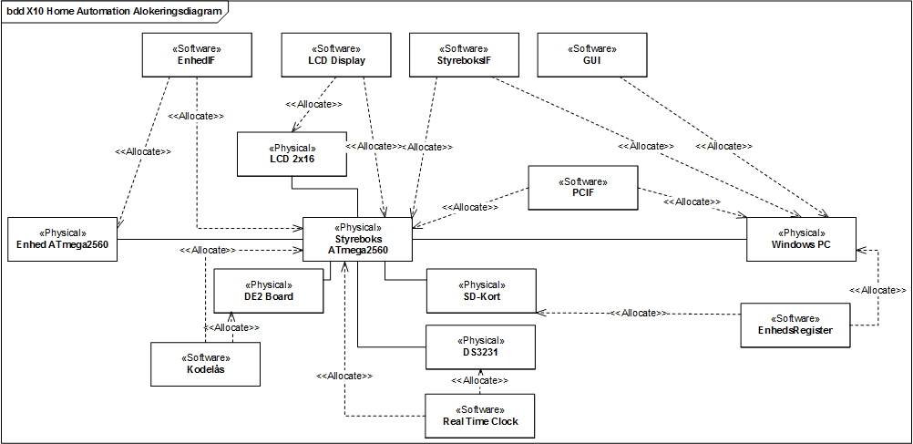

Figur Allokeringsdiagram for X10 Home Automation

## Styreboks

Analyse af styreboksen, resultere i følgende BDD vist på PLACEHOLDER. Styreboksen vil indeholde følgende blokke: **LED Indikatore,** en **LCD-skærm**, en **Microcontroller**, en **Strømforsyning**, en **Real Time Clock**, et **SD-kort Modul**, en **Kodelås**, samt en **X10.1 Sender/Modtager**. Disse blokke beskrives yderligere i det kommende afsnit.

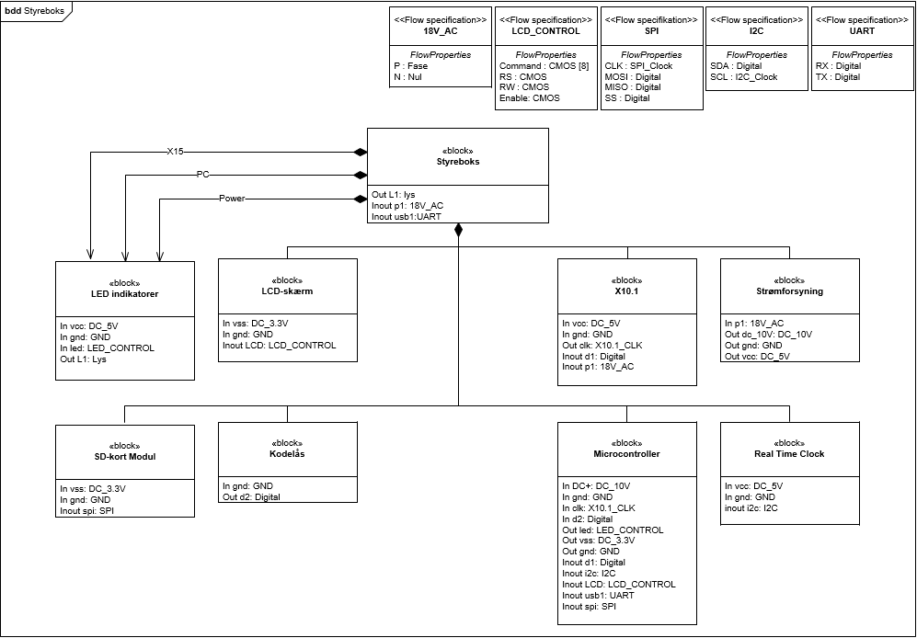

Figur BDD og flow specifikationer for styreboks

### Blokbeskrivelser: Styreboks

Funktionaliteten af de enkelte blokke i styreboksen beskrives i dette afsnit.

**Kodelås** har til formål at forhindre ændringer i systemets indstillinger af uautoriserede brugere. Kodelåsen sender et højt eller lavt signal til **microcontrolleren** på styreboksen, når den er henholdsvist låst eller åben.

Styreboksens **strømforsyning** bruges til at omdanne en 18V AC spænding til 5V og 10V DC spænding. De 5V DC er forsyningsspænding til **Real Time Clock**, **X10.1** og **LED-indikatorer**. De 10V DC er spændingsforsyning til **microcontrolleren.**

**Microcontrolleren** bruges som en central computer, der håndterer kommunikation mellem blokkene internt i styreboksen, samt til eksterne moduler som PC og Enheder. **Microcontrolleren** er desuden ansvarlig for at læse nuværende tid fra **Real Time Clock**, og sammenligne det med eventuelle handlinger til systemets enheder.

Systemet lagre alle informationer vedrørende enheder og tilhørende handlinger på **SD-Kort Modulet**. Dette gøres da **SD-Kortet** er non-volatil hukommelse, og vil derfor forblive gemt ved evt. Strømafbrydelse eller frakobling af systemet. Et **SD-Kort** benyttes da det maksimale antal enheder er sat til 255, hvilket resultere i en stor mængde potentielle handligner der skal lagres.

**LCD-Skærmen** benyttes til at give et overblik over eventuelle fejl i systemet og andre kritiske meddelelser, uden brugeren skal forbinde computeren.

**X10.1** blokken består af et sender og modtager kredsløb. Dette kredsløb benyttes til at sende kommandoer til enheder, samt at modtage svar og status for individuelle enheder.

På styreboksen forefindes tre **LED-indikatorer** der viser: Om der transmitteres data via X10.1 modulet, om der transmitteres data via UART til PC og om styreboksen er tændt.

Det logiske flow mellem ovennævnte blokke vises på PLACEHOLDER, der viser et IBD for Styreboksen. Som udgangssignaler findes kommunikation mellem PC og styrebox som UART kommunikation, samt ind og udgangssignaler til X10.1 moduleet.

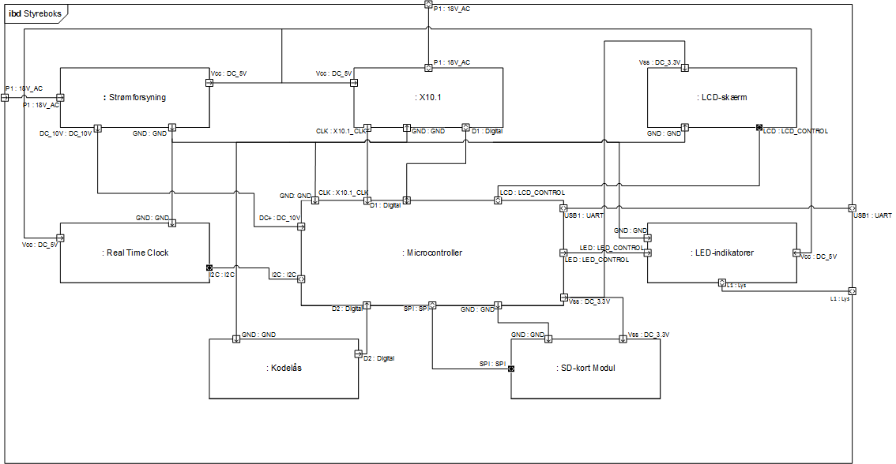

Figur IBD for Styreboks

### Dekomponering af X10.1 Modul

X10.1 modulet kan brydes ned i flere individuelle blokke som vist på PLACEHOLDER. Modulet består af et **Sender Kredsløb**, et **1. ordens højpasfilter,** en **Zero-Cross Detector**, en **Voltage Converter**, et **2. ordens højpasfilter** samt en **envelope detektor.**



Figur BDD for X10.1 Modul

Herunder findes IBD for X10.1 modulet, der beskriver de interne forbindelser og signaler for blokkene.



#### Signaler for X10.1 Modul

|  |  |  |
| --- | --- | --- |
| Signaltype | Definition | Beskrivelse |
| 18V_AC | 18V AC 50 Hz signal kombineret med et 120kHz X10.1 signal | 18V AC 50 Hz signal fra forsyningsnettet der også indeholder X10.1 kommunikation. |
| 5V_DC | +5V DC signal | Forsyningsspænding til moduler der har behov for 5V DC spænding.  Signalet er et 5V DC signal +/- 0,5V |
| Digital | 0-5V DC signal | Digitalt signal  3V til 5V = 1 (høj)  0V til 1,5V= 0 (lav) |
| X10.1_CLK | 0-5V timing signal | 0-5V timing signal der er genereret af zero-cross detektoren til at bestemme hvornår der skal aflæses kommunikation ud fra X10.1 |
| carrier | 120 kHz PWM-signal på 5V | PWM-signal generet af microcontroller. |
| neg5V | -5V DC signal | Forsyningsspænding til moduler der har behov for -5V DC spænding.  Signalet er et -5V DC signal +/- 0,5V |
| s1 | Elektrisk signal 0-5 V | Behandlet elektrisk signal mellem sender kredsløb og passivt 1. ordens højpasfilter. |
| s2 | Elektrisk signal 0-5 V | Behandlet elektrisk signal mellem aktivt 2. ordens højpasfilter og envelope detektor. |

### Signalbeskrivelse: Styreboks

Herunder findes beskrivelser af grænseflader og signaler vist på BDD og IBD for styreboksen

#### Grænseflader

|  |  |  |
| --- | --- | --- |
| Grænseflade | Porte | Stiktype |
| P1 – X10.1 | Input/Output 18 V AC 50 Hz  Input/Output X10.1 |  |
| P1 – Strømforsyning | Input 18 V AC 50 Hz  Output 18 V AC 50 Hz | Stik efter dansk lovkrav |
| LED – LED-indikatorer | Input L0 til L2 min 0 - 5 V DC |  |
| I2C – Real Time Clock | Input/Output SCA 0 – 5 V DC  Input/Output SCL 0 – 5 V DC |  |
| SPI – SD-modul | Input CLK 1 MHz  Input SS 0 – 3.3 V DC  Input/Output MOSI 0 – 3.3 V DC |  |
| LCD – LCD-skræm | Input D4 til D7 0 – 3.3 V DC  Input RS: 0 – 3.3 V DC  Input EN: 0 – 3.3 V DC  Input RW: 0 – 3.3 V DC |  |
| I2C – Microcontroller | Input/Output SCA 0 – 5 V DC  Input/Output SCL 0 – 5 V DC |  |
| LED - Microcontroller | Output L0 til L2 0 – 5 V DC |  |
| SPI – Microcontroller | Output CLK 1 MHz  Output SS 0 – 3.3 V DC  Input/Output MOSI 0 – 3.3 V DC |  |

#### Signaler

|  |  |  |
| --- | --- | --- |
| Signaltype | Definition | Beskrivelse |
| 18V_AC | 18V AC 50 Hz signal kombineret med et 100kHz X10.1 signal | 18V AC 50 Hz signal fra forsyningsnettet der også indeholder X10.1 kommunikation. |
| Lys | Lys i det synlige spektrum | Lys i 3 farver afhængig af hvilket LED indikator der lyser. |
| DC_10V | +10V DC signal | Forsyningsspænding til Arduino mega2560 microcontroller der har egen dc converter monteret.  Signalet er et 10V DC signal +/- 0,5V |
| DC_5V | +5V DC signal | Forsyningsspænding til moduler der har behov for 5V DC spænding.  Signalet er et 5V DC signal +/- 0,5V |
| DC_3.3V | +3.3V DC signal | Forsyningsspænding til moduler der har behov for 3.3V DC spænding  Signalet er et 3.3V DC signal +/- 0,2V |
| GND | 0V DC signal | Reference spænding til DC forsyningsspændinger. |
| Digital | 0-5V DC signal | Digitalt signal  3V til 5V = 1 (høj)  0V til 1,5V= 0 (lav) |
| X10.1_CLK | 0-5V timing signal | 0-5V timing signal der er genereret af zero-cross detektoren til at bestemme hvornår der skal aflæses kommunikation ud fra X10.1 |
| LED_CONTROL | 0-5V digitale signaler til styring af LED indikatorer | To 0-5V digitale signaler der styrer power indikator LED samt X10.1 kommunikationsindikator LED der begge er active high.  3V til 5V = 1 (høj)  0V til 1,5V= 0 (lav) |
| LCD_CONTROL | 0-3.3V digitale signaler til styring af LCD display | Kommunikation til LCD display som følger kommunikationsprotokollen for LCD display, se protokol afsnit for yderligere information. |
| I2C | Kommunikation der følger I2C standarden | Kommunikation via I2C standarden til Real Time Clock. Se protokol afsnit for yderligere information. |
| SPI | Kommunikation der følger SPI protokollen | Kommunikation via SPI til styring af SD-kort. Se protokol afsnit for yderligere information. |

#### Beskrivelse af Signaler

**L1:LYS** er et synligt lyssignal fra LED indikatorerne på enheden der viser om enheden er tilsluttet korrekt til lysnettet samt om der er igangværende kommunikation på X10.1 eller UART.

**P1: 18V_AC** er et 18V ac 50 Hz signal som samtidig indeholder et kommunikationssignal der følger X10.1 protokollen. Signalet fungere som spændingsforsyning til systemets blokke samt som kommunikationssignal mellem styreboksen og enhederne via X10.1 protokollen.

**LED:LED_CONTROL** er 3 digitale signaler 0-5V der styre de 3 LED’er der indikere om enheden modtager forsyningsspænding fra forsyningsnettet samt om der kommunikeres på lysnettet via X10.1 protokollen.

**LCD:LCD_CONTROL** er en digital kommunikationsbus til styring af LCD displayet.

**D1: Digital** er et digital 0-5V serielt signal til datatransmission mellem X10.1 og microcontrolleren hvor 3V til 5V = 1 og 0V til 1,5V = 0.

**D2: Digital** er et digitalt 0-5V signal der er active-high som fortæller microcontrolleren om koden er korrekt indtastet hvor de digitale signaler er repræsenteret ved følgende spændinger: 3V til 5V = 1 og 0V til 1,5V= 0.

**CLK: X15_CLK** er et timingsignal der fortæller microcontrolleren hvornår D1 kan aflæses eller skrives til i forbindelse med kommunikation via X10.1 protokollen.

**Vcc: DC_5V** er et +5V (+/- 0,5V) dc signal der forsyner 5V modulerne med spænding.

**Vss: DC_3.3V** er et +3.3V (+/- 0,2 V) dc signal der forsyner SD-kort modulet med 3.3V dc.

**DC_10V:DC_10V** er et +10V (+/- 0,5 V) dc signal der fungere som spændingsforsyning for microcontrolleren.

**GND: GND** er 0V reference spændingen til DC forsyningsspændingerne på 5V og 10V.

**USB1:UART** er et kommunikationssignal til kommunikation med pc-softwaren.

## Enhed

Den ønskede funktionalitet fra en Enhed er blevet analyseret, og illustreret i det følgende afsnit. På PLACEHOLDER ses BDD for enheden. Enheden består af en **strømforsyning**, et **X10.1** sender/modtager modul, et **relæ**, en **microcontroller** samt en/flere LED’er. For beskrivelser af **strømforsyning** samt **X10.1** modul henvises til afsnit 2.2.1.

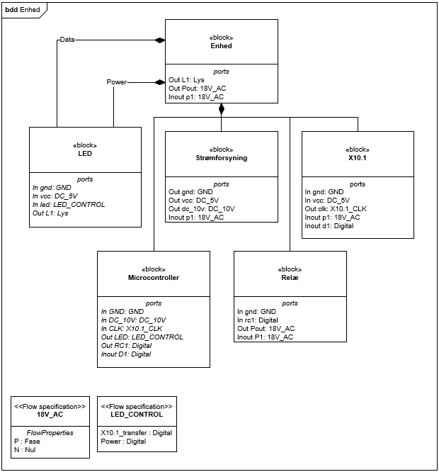

Figur BDD for Enhed

### Blokbeskrivelser: Enhed

Enheden indeholder en **microcontroller** der er ansvarlig for at tolke kommunikationen der modtages og sendes vha. **X10.1** modulet. **Microcontrolleren** håndterer også tænd og sluk af relæ modulet.

**Relæet** på enheden fungerer som switch til det tilsluttede apparat, og vil tænde og slukke baseret på input fra **microcontroller.**

**LED**

Ud fra BDD og blokbeskrivelserne udarbejdes et IBD der ses på PLACEHOLDER. Herpå vises de interne forbindelser for enheden, samt de signaler der sendes imellem.

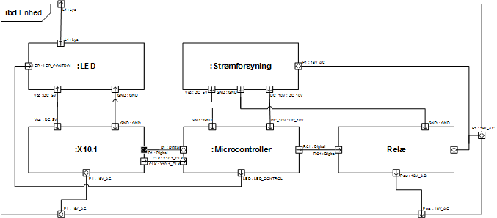

Figur IBD for enhed

### Signalbeskrivelser: Enhed

Herunder findes beskrivelserne af signalerne der ses på BDD og IBD for enheden.

#### Grænseflader

|  |  |  |
| --- | --- | --- |
| Grænseflade | Porte | Stiktype |
| P1 – strømforsyning | Input 18 V AC 50 Hz  Output 18 V AC 50 Hz | Stik efter dansk lovkrav |
| LED – LED | Input 0 – 5 V DC |  |
| P1 – X15 | Input 18 V­ AC 50 Hz  Input X10.1  Output 18 V AC 50 Hz  Output X10.1 |  |
| P1 – Relæ | Input 18 V AC 50 Hz  Output 18 V AC 50 Hz |  |
| 18V_AC – Relæ | Output 18 V AC 50 Hz |  |

#### Signaler

|  |  |  |
| --- | --- | --- |
| Signaltype | Definition | Beskrivelse |
| 18V_AC | 18V AC 50 Hz signal kombineret med et 120kHz X10.1 signal | 18V AC 50 Hz signal fra forsyningsnettet der også indeholder kommunikationen via X10.1 protokollen der udvikles specifikt til dette produkt, se protokol afsnit for yderligere information. |
| Lys | Lys i det synlige spektrum | Lys i 2 farver afhængig af hvilket LED indikator der lyser. |
| DC_10V | +10V DC signal | Forsyningsspænding til vores arduino mega2560 microcontroller der har egen dc converter monteret.  Signalet er et DC 10V signal +/- 0.5V |
| DC_5V | +5V DC signal | Forsyningsspænding til moduler der har behov for 5V dc spænding.  Signalet er et DC signal på 5V +/- 0.5V |
| GND | 0V DC signal | Reference spænding til DC forsyningsspændinger samt til digitale signaler. |
| Digital | 0-5V DC signal | Digitalt signal  3V til 5V = 1  0V til 1.5V = 0 |
| X10.1_CLK | 0-5V timing signal | 0-5V timing signal der er genereret af zero-cross detektoren til at bestemme hvornår der skal aflæses kommunikation ud fra X10.1 protokollen. Se protokol afsnit for yderligere information. |
| LED_CONTROL | 0-5V digitale signaler til styring af LED indikatorer | 2 0-5V digitale signaler der styre power indikator LED samt X10.1 kommunikationsindikator LED der begge er active high. |

#### Beskrivelse af signaler

**L1:LYS** er et synligt lyssignal fra LED indikatorerne på enheden der viser om enheden er tilsluttet korrekt til lysnettet samt om der er igangværende kommunikation på X10.1.

**Pout: 18V_AC** er et 18V AC 50 Hz signal der fungere som spændingsforsyning til en lampe, dette signal anvendes til at styre om lampen er tændt eller slukket.

**P1: 18V_AC** er et 18V AC 50 Hz signal som samtidig indeholder et kommunikationssignal der følger X10.1 protokollen. Signalet fungere som spændingsforsyning til systemets blokke samt som kommunikationssignal mellem styreboksen og enhederne via X10.1 protokollen.

**LED:LED_CONTROL** er 2 digitale signaler 0-5V hvor 3V til 5V = 1 og 0V til 1,5V= 0 som styrer de 2 LED’er der indikere om enheden modtager forsyningsspænding fra forsyningsnettet samt om der kommunikeres på lysnettet via X10.1 protokollen.

**D1: Digital** er et digital 0-5V serielt signal til datatransmission mellem X10.1 og microcontrolleren hvor de digitale 1 og 0 er repræsenteret som spændingerne 3V til 5V = 1 og 0V til 1,5V= 0.

**CLK: X15_CLK** er et timingsignal der fortæller microcontrolleren hvornår D1 kan aflæses eller skrives til i forbindelse med kommunikation via X10.1 protokollen.

**Vcc: DC_5V** er et +5V dc (+/- 0,5V ) signal der forsyner 5V modulerne med spænding.

**DC_10V:DC_10V** er et +10V (+/- 0,5V ) dc signal der fungere som spændingsforsyning for microcontrolleren.

**GND: GND** er 0V reference spændingen til DC forsyningsspændingerne på 5V og 10V.

**RC1:Digital** er et digitalt 0-5V signal der driver relæet der styre om der er et 18V AC 50 Hz udgangssignal til den tilsluttede lampe hvor 3V til 5V = 1 og 0V til 1,5V= 0

## Protokolbeskrivelse

I følgende afsnit beskrives protokollerne der bruges til kommunikation mellem systemets blokke.

### X10.1

Til at kommunikere mellem Styreboks og enhed benyttes X10.1 kommunikation.

X10.1 kommunikation sendes 1 bit ad gangen hvorfor en kommando kan opdeles i flere pakker. Fast for hver kommando er 4 startbits, 4 huskode bits, 8 adressebits, 3 typebits, nul eller flere databits, en paritetsbit og 6 slutbits.

Startbits (STX): Fortæller at en besked er på vej. Forekommer altid som: '1110'  
Huskode: Indeholder koden for det hus hvor enheden befinder sig  
Adresse: Indeholder adressen på enheden  
Typebits: Definerer antal databit i beskeden og kommandoen/svaret i datapakken. Se afsnittet *typeliste* for uddybning.   
Databits: Indeholder bools eller fejlkoder  
Paritetsbits: Validerer om besked er modtaget intakt. Der benyttes even parity (se terminologi liste for uddybning). Forekommer altid som: '0' (true) eller '1' (false)  
Slutbits (ETX): Fortæller at en besked er slut. Forekommer altid som: '000000'

I X10.1 protokollen er alle lige typenumre hvor Styreboks tilgår Enhed, oftest kommandoer. Alle ulige typenumre er hvor Enhed tilgår Styreboks, alle svar.

I oversigten over protokollerne er startbits, paritetsbit og slutbits ikke synlige eftersom de altid er en del af beskeden, og ikke defineret af brugeren. Eks:

|  |  |  |  |  |  |  |
| --- | --- | --- | --- | --- | --- | --- |
| STX | Huskode | Adresse | Type | Data | Paritet | ETX |

Alle beskeder bliver altid bekræftet med en godkendelsesbesked eller en fejlmeddelelse.

#### Tabeloversigt over X10.1 kommunikation.

Nedenstående tabeller beskriver de forskellige datapakker der sendes mellem Styreboks og Enhed.  
Tabellerne er opdelt efter følgende eksempler:

|  |  |  |
| --- | --- | --- |
| Use case der tages udgangspunkt i | | |
| Metode/funktion | | |
| Beskrivelse af type og metode/funktion | | |
| Retning på dataflow: Fra > Til | | |
| Huskode: | '4-cifret binært tal' | |
| Adresse: | '8-cifret binært tal' | |
| Type: | '3-cifret binært tal' | |
| Data: | Bitnummer: data | |
| UC7: Kør Simulering (**eksempel**) | | | |
| switchState(unitID) | | | |
| Sender ny status | | | |
| Styreboks > Enhed | | | |
| Huskode: | | '0001' | |
| Adresse: | | '0001-0001' | |
| Type: | | '010' | |
| Data: | | b0: true | |

”UC7: Kør Simulering (**eksempel**)” som datapakke i bits:

|  |  |  |  |  |  |  |
| --- | --- | --- | --- | --- | --- | --- |
| STX | Huskode | Adresse | Type | Data | Paritet | ETX |
| '1110' | '0001' | '0001-0001' | '010' | '1' | '0' | '000000' |

#### Specifikke kommandoer

|  |  |
| --- | --- |
| **Kommando** | **Svar** |
| |  |  | | --- | --- | | UC2: Statusforespørgsel | | | getUnitStatus(unitID) | | | Anmoder om status på enheden | | | Styreboks > Enhed | | | Huskode: | 'XXXX' | | Adresse: | 'XXXX-XXXX' | | Type: | '000' | | Data: | - | | |  |  | | --- | --- | | UC2: Statusforespørgsel | | | status | | | Sender status på enheden | | | Enhed > Styreboks | | | Huskode: | 'XXXX' | | Adresse: | 'XXXX-XXXX' | | Type: | '001' | | Data: | b0: bool | |
| |  |  | | --- | --- | | UC7: Kør Simulering | | | switchState(unitID) | | | Sender ny status | | | Styreboks > Enhed | | | Huskode: | 'XXXX' | | Adresse: | 'XXXX-XXXX' | | Type: | '010' | | Data: | b0: bool | | |  |  | | --- | --- | | UC7: Kør Simulering | | | Return true | | | Sætter enhed i ny tilstand | | | Enhed > Styreboks | | | Huskode: | 'XXXX' | | Adresse: | 'XXXX-XXXX' | | Type: | '011' | | Data: | b0: bool | |

#### Generelle Svar

|  |  |  |  |  |  |  |  |  |  |  |  |  |  |  |  |  |  |  |  |  |  |  |  |  |  |  |  |  |  |
| --- | --- | --- | --- | --- | --- | --- | --- | --- | --- | --- | --- | --- | --- | --- | --- | --- | --- | --- | --- | --- | --- | --- | --- | --- | --- | --- | --- | --- | --- |
| |  |  | | --- | --- | | Validated | | | Besked modtaget og forstået | | | Styreboks > Enhed | | | Huskode: | 'XXXX' | | Adresse: | 'XXXX-XXXX' | | Type: | '100' | | Data: | - | | |  |  | | --- | --- | | Error | | | Besked modtaget men ikke forstået | | | Styreboks > Enhed | | | Huskode: | 'XXXX' | | Adresse: | 'XXXX-XXXX' | | Type: | '110' | | Data: | b0-b1: Fejlkode | |
| |  |  | | --- | --- | | Validated | | | Besked modtaget og forstået | | | Enhed > Styreboks | | | Huskode: | 'XXXX' | | Adresse: | 'XXXX-XXXX' | | Type: | '101' | | Data: | - | | |  |  | | --- | --- | | Error | | | Besked modtaget men ikke forstået | | | Enhed > Styreboks | | | Huskode: | 'XXXX' | | Adresse: | 'XXXX-XXXX' | | Type: | '111' | | Data: | b0-b1: Fejlkode | |

### PC Styreboks Forbindelse(PSF)

PC styreboks forbindelse definere kommunikationsprotokollen der anvendes mellem pc og styreboks i forbindelse med administration af styreboksen.

For PSF bruges UART med 8 databits og even paritetsbit, der anvendes en baud-rate på 57600 for at mindske tiden det tager at overføre data mellem pc og styreboks, men stadig opretholde en stabil overførsel.

Kommandoer sendt fra PC sendes efter følgende skabelon:

|  |  |  |  |
| --- | --- | --- | --- |
| Start | CMD | Data | Stop |
| 0xF0F0 | 0x** | Antal data bytes afhænger af kommando | 0x0F0F |

Som standardsvar fra styreboks bruges 0x0F som godkendt(ACK) kommando.

Nedenfor ses en oversigt over kommandoer der sendes fra PC til styreboks, svar repræsenterer det der sendes tilbage fra styreboksen. Efterfølgende findes mere detaljerede beskrivelser af kommandoerne:

* Hent enheder
* Send tidsplaner
* Set nuværende tid

|  |  |  |  |
| --- | --- | --- | --- |
| CMD | Beskrivelse | Antal Data | Svar |
| 0x01 | PC tilsluttet | 0 bytes | ACK |
| 0x02 | PC frakoblet | 0 bytes | ACK |
| 0x03 | Validate Pin | 0 bytes | 1 byte ( 7 don’t care, 1 true false) Least significant bit er true/false bit |
| 0x05 | Anmod om enheds status | 1 byte: enheds ID | 0x01 hvis enhed er tændt.  0x00 hvis enhed er slukket. |
| 0x06 | Hent enheder | 0 bytes | 3584 Bytes.  Enheds ID  Rum ID  Eventuelle tidsplaner |
| 0x07 | Send enhed | 2 bytes: Enheds ID og Rum ID | ACK |
| 0x08 | Slet Enhed | 1 byte: Enheds ID | ACK |
| 0x09 | Ret Enhed | 3 bytes: Nuværende Enheds ID, nyt Enheds ID, nyt Rum ID. | ACK |
| 0x0A | Send tidsplaner | Ved Ingen tidsplaner:  4 Bytes.  Ellers 7-83 Bytes | ACK for hver modtaget byte. |
| 0x0B | Set nuværende tid | 7 bytes | ACK |

#### Hent Enheder

Ved hent enheder sendes hent enhed kommandoen, hvorefter styreboks svarer tilbage med 3584 bytes hvis der er en enhed at sende, eller FEJL hvis der ikke er nogen enhed at sende.

Hver enhed består af en 512 byte blok for hver dag. Hver blok indeholder enhedens ID, enhedens rum ID, hvilken dag tidsplanerne i den enkelte blok tidsplanerne hører til, tidsplanens ID, tidsplanens starttidspunkt, tidsplanens sluttidspunkt og tidsplanens ønskede handling.

Alle bytes for hver blok sendes. Hvis der ikke findes nogen/flere tidsplaner fyldes de resterende bytes med 0x00.

#### Send Tidsplaner

Ved tilføjelse, fjernelse eller ændring af tidsplan bruges Send Tidsplan kommandoen. Kommandoen sender enhedens ID, enhedens rum ID og hvilken dag de sendte tidsplaner tilhører. Hvis der ingen tidsplaner er at sende sendes 0x00 som den 4. byte, hvorefter der ikke sendes mere.

Hvis der er tidsplaner at sende, bliver data bytes enhedens ID, enhedens rum ID, hvilken dag tidsplanerne hører til. Disse bliver efterfulgt af gentagende Tidsplans ID, time, minut, handling. Disse gentages indtil der ikke er flere tidsplaner at sende.

#### Set nuværende tid

Ved set nuværende tid sendes den nuværende tid fra pc til styreboks for at synkronisere styreboksens ur med pc’ens, der senders 7 data bytes i følgende rækkefølge:

|  |  |  |  |  |  |  |
| --- | --- | --- | --- | --- | --- | --- |
| Byte 7 |  |  |  |  |  | Byte 1 |
| Årstal  (0-99) | Måned  (0-12) | Dato | Ugedag  (1-7) | Timetal  (00-23) | Minuttal  (0-59) | Sekundtal  (0-59) |

## Domæneanalyse

Domæneanalysen for X10 Home Automation bruges som indledende identifikation af domain og boundary klasser. Ud fra modellen vist på PLACEHOLDER er følgende boundaries identificeret:

* Mellem PC og bruger
* Mellem PC og styreboks
* Mellem styreboks og enhed



Figur Domæneanalyse for X10 Home Automation

# Softwarearkitektur, Design og Implementering

I følgende afsnit beskrives softwaren for X10 Home Automation systemet. Som før beskrevet er det et distribueret system, og software arkitekturen er derfor delt op mellem de tre processorer: PC, Styreboks og Enhed. Det bemærkes at der ikke forefindes nogen unittest for softwaren – Da test af metoder foretages under accepttest.

## Blokbeskrivelse: Domænemodel

Herunder følger en kort beskrivelse af de enkelte blokke på domænemodellen, vist på PLACEHOLDER.

### PC

PC bliver anvendt af brugeren vha. En grafisk brugerflade. På PC findes software til at behandle brugerens input, samt at sende ændringer og tilføjelser af enheder/tidsplaner til styreboksen. PC’en læser fra styreboksen for at hente informationer vedr. Status for kodelåsen, status på tilføjede enheder eller for at hente informationer om gemte enheder.

PC’en skriver til styreboksen når der skal tilføjes eller fjernes nye enheder og tidsplaner.

## Identifikation af control klasser

Som led i at identificere hvilke control klasser der skal bruges for hver CPU skabes en matrice over systemets processorere og hvilke use cases de er relevante i. Dette vises i PLACEHOLDER, hvori et X repræsenterer at CPU’en er inkluderet i den givne use case. For hver Use Case oprettes en control klasse.

|  |  |  |  |
| --- | --- | --- | --- |
| UseCase/cpu | PC Software | Styreboks | Enhed |
| UC1 | X | X |  |
| UC2 | X | X | X |
| UC3 | X | X |  |
| UC4 | X | X |  |
| UC5 | X | X |  |
| UC6 | X | X |  |
| UC7 |  | X | X |
| UC8 | X | X |  |
| UC9 | X | X |  |

Tabel Use Case / CPU matrix

## Overordnet Funktionalitet : Sekvensdiagrammer

I følgende afsnit findes overordnede diagrammer for de forskellige use cases. Diagrammerne inkludere de tre CPU’er inkluderet i systemet. Disse benyttes til at skabe et overblik over hvordan de enkelte blokke skal fungere. Efterfølgende laves en uddybning af funktionaliteten for hver use case til hver CPU.

### Use Case 1

Diagrammet viser interaktionen mellem systemets blokke ved opstart af system.



Figur Overordnet UC Diagram for Use Case 1

### Use Case 2



Figur Overordnet UC Diagram for Use Case 2

### Use Case 3



Figur Overordnet UC Diagram for Use Case 3

### Use Case 4



### Use Case 5



Figur Overordnet UC Diagram for Use Case 5

### Use Case 6



Figur Overordnet UC Diagram for Use Case 5

### Use Case 7

### Use Case 8



Figur Overordnet UC Diagram for Use Case 8

### Use Case 9



Figur Overordnet UC Diagram for Use Case 9

## Identifikation af klasser

Fra domænemodellen identificeres relevante klasser. Disse klasser bruges til at skabe applikationsmodeller for systemets tre CPU’er. Applikationsmodellerne vil dernæst blive beskrevet for hver CPU, henholdsvis PC, Styrebox og Enhed.

Der udfærdiges et klassediagram for hver CPU, hvori de relevante control, domain og boundary klasser inkluderes. Formålet med dette er at gøre det nemmere at designe software med høj samhørighed og lav kobling.

De identificerede klasser opdeles således:

**Domain**

* Kodelås – Benyttes af brugeren til at låse systemet op. Læses fra af styreboksen.
* SD-Kort Modul – Bruges til lagring af information vedr. Enheder og tilhørende tidsplaner.
* LCD-Display – Skrives til fra styreboksen. Bruges til at vise kritisk information.
* Real-time Clock – Læses fra af styreboksen. Bruges til at kontrollere klokkeslet, hvor de enkelte enheder skal udføre en handling.

**Boundary**

* PC Software – Interface fra Bruger til PC
* StyreboxIF – Interface fra PC til Styrebox
* PCIF – Interface fra Styrebox til PC
* EnhedsIF – Interface fra Styrebox til Enhed

## Applikationsmodel – PC

I dette afsnit findes applikationsmodellen for PC’en. Applikationsmodellen består af et indledende klassediagram, med tilhørende sekvensdiagrammer. Sekvensdiagrammerne benyttes til at identificere metoder. Disse metoder skrives ind i klassediagrammet, og er en del af implementationen af softwaren.

På PLACEHOLDER ses det tomme klassediagram for PC. De forskellige klasser er indelt i forhold til ansvarsområde, for at skabe samhørighed mellem klasserne og deres funktionalitet.



Figur Indledende klassediagram for PC Software

### Sekvensdiagram UC 1: Opstart af System



Figur Sekvensdiagram for UC1 : PC

### Sekvensdiagram for UC 2 Status Forespørgsel



Figur Sekvensdiagram for UC 2 : PC

### Sekvensdiagram for UC3 Tilføjelse af Enhed



### Sekvensdiagram for UC 4 Fjernelse af Enhed



Figur Sekvensdiagram for UC4 : PC

### Sekvensdiagram for UC5 Ret Enhed



Figur Sekvensdiagram for UC5 : PC

### Sekvensdiagram for UC6 Ændring af Tidsplan



Figur Sekvensdiagram for UC6 Ændring af tidsplan

### Sekvensdiagram for UC8 Fjernelse af Tidsplan



Figur Sekvensdiagram for UC8 : PC

#### Udvidelse 4 for Use Case 8



Figur Sekvensdiagram for Use Case 8 : PC - Udvidelse 4

### Sekvensdiagram for Use Case 9 Tilføjelse af Tidsplan



Figur Sekvensdiagram for UC9 : PC

### Metodeidentifikation for PC

Ud fra klassediagrammerne identificeres metodekald mellem de individuelle blokke, som derefter indføres på PC’ens klassediagram. Dette ses på PLACEHOLDER hvor metoderne fra sekvensdiagrammet er indført.



Figur Udfyldt klassediagram for PC

## Applikationsmodel – Styreboks

I dette afsnit findes applikationsmodellen for Styreboksen. Applikationsmodellen består af et indledende klassediagram, med tilhørende sekvensdiagrammer. Sekvensdiagrammerne benyttes til at identificere metoder. Disse metoder skrives ind i klassediagrammet, og er en del af implementationen af softwaren.

På PLACEHOLDER ses det tomme klassediagram for Styreboksen. De forskellige klasser er indelt i forhold til ansvarsområde, for at skabe samhørighed mellem klasserne og deres funktionalitet.

Der forefindes ingen control klasser for Use Case 8 og Use Case 9. Dette skyldes at fra styreboksens side vil funktionaliteten være ens med den der ses i Use Case 6.



Figur Indledende klassediagram for Styreboks

### Sekvensdiagram for UC1 Opstart af System



Figur Sekvensdiagram for UC 1 : Styreboks

### Sekvensdiagram for UC2 Status Forespørgsel



Figur Sekvensdiagram for UC 2 : Styreboks

### Sekvensdiagram for Use C ase 3 Tilføjelse af Enhed



Figur Sekvensdiagram for UC3 : Styreboks

#### Sekvensdiagram for Use Case 3, Udvidelse 1 : Bruger tildeler ikke et rum



Figur Sekvensdiagram for UC3 Udv. 1 : Styreboks

### Sekvensdiagram for Use Case 4 Fjernelse af Enhed



Figur Sekvensdiagram for UC 4 : Styrebox

### Sekvensdiagram for Use Case 5 Rediger Enhed



Figur Sekvensdiagram for UC5 : Styrebokx

### Sekvensdiagram for Use Case 6 Ændring af Tidsplan



Figur Sekvensdiagram for UC6 : Styrebox

### Sekvensdiagram for Use Case 7 Kør Simulering



Figur Sekvensdiagram for UC7 : Styreboks

### Metodeidentifikation – Styreboks

Ud fra klassediagrammerne identificeres metodekald mellem de individuelle blokke, som derefter indføres på styreboksens klassediagram. Dette ses på PLACEHOLDER hvor metoderne fra sekvensdiagrammet er indført.



Figur Udfyldt klassediagram for Styreboksen

## Applikationsmodel – Enhed

## Design og Implementation – PC

## Design og Implementation – Styreboks

Herunder findes beskrivelser af design og implementation af styreboksens software. Softwaren er delt op i tre underemner, PC Interface, Real Time Clock, SD-Kort Driver og Unit Handler.

### PC Interface

Til kommunikationen mellem PC og styreboksen anvendes der en interrupt baseret uart kommunikation der derefter behandles af PC interface klassen, og ud fra den modtagne uart kommunikation udføres der forskellige handlinger på styreboksen. Denne kommunikation er kernen til at konfigurere systemet.



Figur – PC interface UML klassediagram

Som det ses på Figur 39 anvender PC interface klassen en stor del af de tidligere beskrevne klasser, dette skyldes at det skal være muligt at håndtere hele konfigurationen af styreboksen fra den grafiske brugerflade på pc’en. For at muliggøre dette er PC interface klassen bindeledet mellem styreboksens moduler og pc’en, dette bevirker at PC interface klassen håndtere en del funktionalitet som tidligere er blevet beskrevet som separate klasser.

Kommunikationen følger PC interface protokollen, og implementere denne i styreboksen via den indbyggede uart i atmega2560.

I beskrives PC interface klassens funktioner.

|  |  |
| --- | --- |
| Funktion | Beskrivelse |
| PCinterface(UnitHandler *Handler_obj, UART *uart_obj, rtc *rtc_obj) | Klassens constructor, skal modtager pointers til et UnitHandler objekt, et UART objekt samt et rtc objekt. |
| getCmd(unsigned char bytes[]) | Henter en kommando fra uart og gemmer den i bytes[] |
| getData(unsigned char data[]) | Henter den data fra uart der følger efter den modtagne kommando og gemmer det i data[]. |
| isStart (unsigned char bytes[] ) | Henter 2 bytes på uart, gemmer dem i bytes[], og returnere true, hvis de to bytes matcher start sekvensen på en kommunikation fra pcen. |
| handleCMD() | HandleCMD er den funktion der håndtere samtlige kommandoer fra pcen, og udføre de nødvendige handlinger ud fra en switch case i funktionen. |
| setTime() | Anvendes til at sætte tiden på RTC når tiden modtages fra PCen. |
| returnStatus(unsigned char unitID, unsigned char status) | Sender unit ID og den modtagne status til PC i forbindelse med statusrequests. |
| Bool PCconnectionStatus | Anvendes til at kunne udlæse om der er en PC tilsluttet eller ej i forbindelse med skift mellem simulering og konfigurations states. |
| Rtc_obj_pointer | Pointer til real time clock objektet. |
| UnitHandlerPointer | Pointer til UnitHandler Objektet |
| uartPointer | Pointer til Uart driver objekt. |

Tabel - funktionsbeskrivelser for PC Interface klassen

### Real-Time Clock

Der er i forbindelse med projektet behov for at styreboksen kan udføre handlinger ud fra en given tidsplan, for at dette er muligt er det nødvendigt for styreboksen at have en real time clock der sikre at tiden kan udlæses præcist så handlinger kan udføres på de korrekte tidspunkter.

I dette projekts tilfælde anvenders der et ds3231 modul, hvor der kommunikeres direkte med ds3231 fra vores atmega2560 via I2C/TWI protokollen.

Ud fra ds3231 chippens datasheet ses det at ds3231 understøtter I2C med en clock på 100 kHz samt 400 kHz. Der anvendes her i projektet en hastighed på 400 kHz for at mindske forsinkelsen mellem den reelle tid og den udlæste tid.



Figur - UML klassediagram for rtc klassen

#### I2C driver klasse

Klassen i2c anvendes her som kommunikationsvej mellem vores rtc klasse og ds3231 modul. Denne implementeres via det indbyggede TWI interface i vores atmega2560.

I Tabel 3 beskrives i2c klassens funktioner.

|  |  |
| --- | --- |
| Funktion | Beskrivelse |
| i2c(bool isMaster, int clock) | Dette er klassens constructor, isMaster sættes til true når i2c anvendes i master mode som er tilfældet her i projektet. Clock sættes til den ønskede frekvens, hvilket kan være enten 100 kHz eller 400 kHz. |
| start() | Sender i2c start sekvensen som beskrevet i atmega2560 samt ds3231 datasheet. Skal sendes inden der kan skrives eller læses fra i2c. |
| stop() | Sender i2c stop sekvensen som beskrevet i atmega2560 samt ds3231 datasheets, Skal sendes når en i2c transmission afsluttes. |
| write(unsigned char data) | Skriver 1 byte ( 8 bit ) af data på i2c bussen. |
| read(bool isLast) | Læse TWI bufferen på atmega2560 og returnere 1 byte ( 8 bit ) data fra i2c bussen. |

Tabel - funktionsbeskrivelser for i2c klassen

#### Rtc klassen

Rtc klassen har et i2c objekt der benyttes til selve kommunikationen mellem ds3231 og atmega2560. Dette foregår med den i ds3231 datasheetet angivede 7 bits i2c adresse 1101000 efterfuldt af en retningsbit der er 0 for write, 1 for at læse. Adresseringen af hukommelsesblokkene til at indstille tiden samt udlæse den nuværende tid ser ud som på Figur 41.

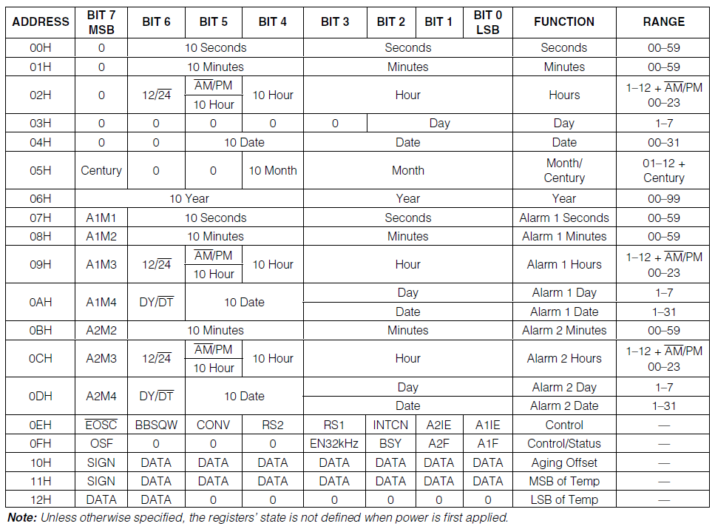

Figur - Tabel der viser adresse og registre på ds3231, taget fra datasheet for ds3231.

Som det ses på figur 2 anvender ds3231 et andet format end standard integers til at gemme tiden, dette format kaldes for Binary Coded Decimal og anvender de 4 most significant bits til at representere 10ere og de 4 laveste til at representere 1ere af det samlede tal, i nogle tilfælde anvendes der ikke alle 4 bit, hvilket der selvfølgelig tages højde for i driveren. Til at håndtere konvertering mellem BCD og integers er der 2 funktioner i rtc klassen som bruges internt, se tabelreference for yderligere info omkring denne konvertering. Når der skrives til registret på adresse 00H aktiveres rtc og denne vil begynde at køre.

For yderligere info om DS3231 se datasheet der er vedlagt som bilag.

|  |  |
| --- | --- |
| Funktion/attribut | Beskrivelse |
| rtc(unsigned char adress, int clock) | Constructor der initiere et nyt objekt af typen rtc, tager en 8 bit adresse ( 7 bit + direktion bit sat til 0) samt den ønskede i2c clockfrekvens. |
| setTime(unsigned char hours, unsigned char minuts, unsigned char seconds) | Funktion til at indstille tiden på ds3231, den anvender hjælpefunktionen intToBCD til at konvertere de 8 bit intergers den modtager til BCD som ds3231 kan benytte. |
| setData(unsigned char data, unsigned char month, unsigned char year, unsigned char dayOfWeek) | Funktion til at indstille dato samt ugedag på ds3231, denne anvender hjælpefunktionen intToBCD for at konvertere de modtagne parametre til BCD inden det sendes til ds3231. |
| getHours() | Returnere det nuværende time antal fra ds3231. |
| getMinuts() | Returnere det nuværende minut antal fra ds3231. |
| GetSeconds() | Returnere det nuværende antal sekunder fra ds3231. |
| getDayOfWeek() | Returnere den nuværende ugedag (1 – 7) fra ds3231. |
| getDate() | Returnere den nuværende dato fra ds3231. |
| getMonth() | Returnere den nuværende måned (0-12) fra ds3231. |
| getYear | Returnere det nuværende årstal (00-99) fra ds3231. |
| intToBCD(unsigned char val) | Tager en 8 bit integer og returnere den tilsvarende BCD værdi |
| bcdToInt(unsigned char BCDval) | Tager en BCD værdi og returnere en integer svarende til denne værdi. |
| I2c i2c_obj | I2c driver objekt der håndtere i2c kommunikationen. |
| Unsigned char adress | Benyttes til at gemme adressen på ds3231. |

### SD-Kort

I forbindelse med projektet er der behov for en permanent lagring af data som også kan bevare de gemte data ved eksempelvis en strømafbrydelse. Til dette anvendes der et kingston 8 GB sdhc kort der anvendes i SPI mode, kortet følger sd simplified specification for sdhc kort, der er vedlagt som bilag, hvilket gør det muligt at skrive en fornuftig driver til at håndtere kortet, driveren her vil virke med alle sdhc kort der følger sd simplified specification. UML klassediagrammet for sdCard klassen ses på , hvor det også ses at der anvendes et SPI objekt til kommunikation med sd kortet, begge klasser beskrives i de efterfølgende sektioner.



Figur - sdCard UML klassediagram

#### SPI driver klasse

Klassen SPI anvendes her som kommunikationsvej mellem vores sdCard klasse og vores 8gb SDHC kort. Denne implementeres via det indbyggede SPI interface i vores atmega2560, hvor atmega2560 anvendes i master mode.

I Tabel 4 beskrives SPI klassens funktioner.

|  |  |
| --- | --- |
| Funktion | Beskrivelse |
| SPI(int freq) | Klassens konstructor, freq er den frekvens angivet i kHz der ønskes anvendt som clock frekvens på spi modulet. Der kan vælges mellem følgende frekvenser:  125 kHz  250 kHz  1000 kHz  4000 kHz |
| writeByte(unsigned char data) | Skriver 1 byte (8 bit) data til SPI bussen på MOSI porten. |
| recieveByte() | Læse 1 byte (8 bit) data fra SPI bussen på MISO porten. |
| setFreq(int freq) | Ændre clockfrekvensen på SPI bussen til den ønskede frekvens, angives i kHz og kan være en af følgende frekvenser: 125 kHz, 250 kHz, 1000 kHz, 4000 kHz. |

Tabel - funktionsbeskrivelser for SPI klassen

#### sdCard klassen

sdCard klassen følger som nævnt sd simplified specifikation som er vedlagt som bilag. Der er i nogle sammenhænge set bort fra dele af specifikationen der vedrøre ældre sd-kort samt mmc kort, da vi i projektet kun anvender sd-kort af typen SDHC.

Initialiseringsprocessen for et sd-kort er rimelig kompliceret, og kræve en længere sekvens af kommandoer der skal sendes til sd-kortet og kan ses på . Der er udeladt alle dele af initieringsprocessen der ikke vedrøre kort af typen SDHC.

Det er ifølge specifikationen nødvendigt at starte med en SPI clock frekvens på under 400 kHz for samt at der sendes mindst 70 clock cycles inden initieringssekvensen startes. Når initieringsprocessen er udført og kortet er klar til brug kan frekvensen hæves til den ønskede clock frekvens for at øge datatransmissionshastigheden.

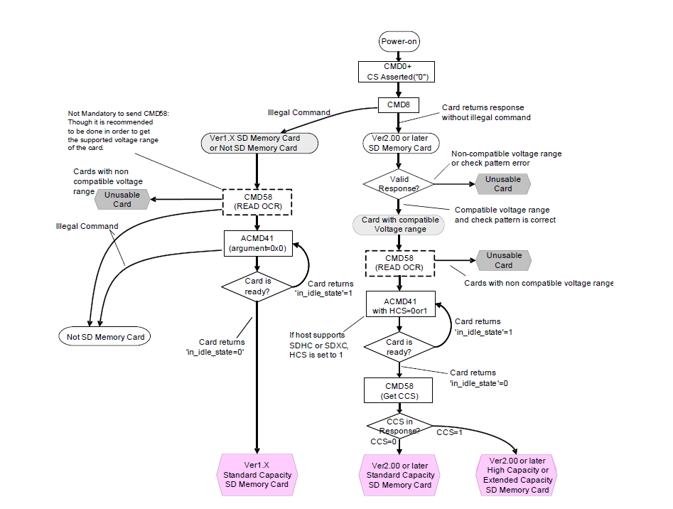

Figur - Initieringssekvens for sd-kort, udklip fra sd simplified specifikation.

I denne version af sdCard driveren anvendes initieringsprocessen for V2.00 eller senere high capacity kort, er kortet ikke af denne type vil initieringsprocessen fejle.

Ud over den specielle initieringsproces, skal man herudover være opmærksom på at sd-kort af denne type kun kan læse og skrive en hel block af gangen. En block på et sd-kort er 512 bytes (1 byte = 8 bit), hvorfor sd-kortet adresseres via blocklocationer, dvs. adressen 0 = første 512 bytes på kortet, adressen 1, er de næste 512 bytes på kortet.

|  |  |
| --- | --- |
| Funktion/attribut | Beskrivelse |
| sdCard(int speed) | Constructor der initiere et nyt objekt af typen sdCard, speed angives til den ønskede frekvens i kHz der ønskes når initialiseringsprocessen er udført. Speed kan være en af følgende frekvenser:  125 kHz  250 kHz  1000 kHz  4000 kHz |
| Init() | Udføre initialiseringsprocessen af sd-kortet, returner true hvis initialiseringsprocessen lykkedes, false hvis den fejler. |
| writeBlock(unsigned long adress, const unsigned char data[]) | Modtager en 32 bits adresse samt et 512 bytes array, og skriver det 512 bytes array til den block der ligger på den angivne adresse på sd-kortet. Returnere true hvis det lykkedes at skrive på sd-kortet, false hvis der opstår en fejl. |
| readBlock(unsigned long adress, unsigned char data[]) | Tager en 32 bits adresse samt et 512 bytes array og henter den block på sdkortet der ligge på den 32 bits adresse der modtages. Denne block fyldes nu i det 512 byte array der er modtaget som parameter. Lykkedes det ikke at læse blokken returnes der false. |
| SPI spi_obj | SPI objekt til at håndtere selve SPI kommunikationen. |
| speed | Speed attributten indeholder den ønskede hastighed der blev valgt ved oprettelsen af objektet. |

Tabel - funktionsbeskrivelser for sdCard klassen.

Angives der adresser der ligger uden for det antal blokke der er tilgængeligt på sd-kortet vil funktionerne returnere false, hvorved der kan reageres på de opståede fejl.

Ønskes der yderligere informationer om sd-kort via SPI protokollen henvises der til sd simplified specifikation der er vedlagt som bilag.

### Unit Handler

## Design og Implementering – X10.1 Sender/Modtager



# Hardware Design og Implementation

Herunder skrives design og implementation for hardware delene af X10 Home Automation Systemet.

## Sender kredsløb

### Design

Nedenfor ses på Figur 1 et diagram over sender-kredsløbet. Det læses fra venstre mod højre og kredsløbet består af to moduler – et transmitterkredsløb koblet sammen med et 1. ordens højpas filter.

Transistoren består af et collector-, base- og emitterben. Når en mindre strøm tilføres basebenet styres en større strøm fra collectorbenet ned gennem emitterbenet. Det giver transistoren en funktion som en kontakt. Det bruges til at skabe et 120 kHz firkantsignal som sendes ud på elnettet. Signalet der bliver sendt ud på elnettet styres fra Arduinoen ved at denne udsender 120 kHz firkantsignal ind på basebenet af transistoren. Det får transistoren til at reagere ved at tænde og slukke 120.000 gange i sekundet. Dette generer et 120 kHz firkantsignal i knudepunktet mellem transistorens collectorben, R2 og C3. Al strøm og spænding der ryger ud på elnettet trækkes derfor fra forsyningsspændingen.

Højpas filteret skal sikre at strømmen fra elnettet ikke løber ind i transmitterkredsløbet og i værste fald løber ind i Arduinoen og gør skade. I modsætning til modtager kredsløbet er der her brugt et 1. ordens højpas filter fordi det kun skal tage hensyn til et signal, som er de 18V AC 50 Hz sinussignal fra elnettet.

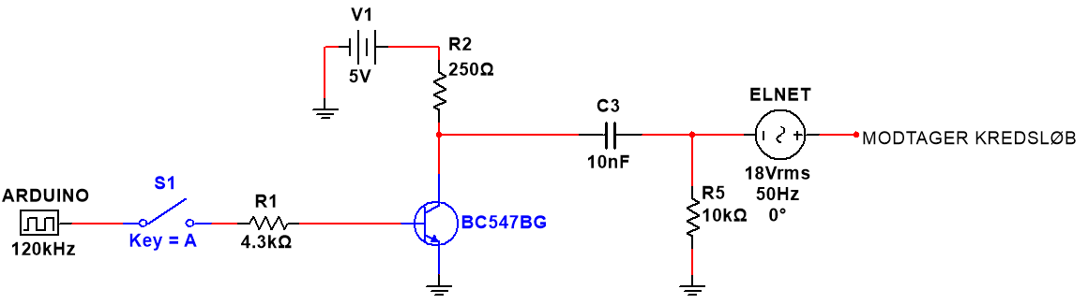

Figur – Multisim diagram over sender kredsløb

Kontakten S1 bruges til at simulere om Arduinoen sender et signal eller ej. Spændingskilden V1 symboliserer spændingsforsyningen der anvendes i laboratoriet.

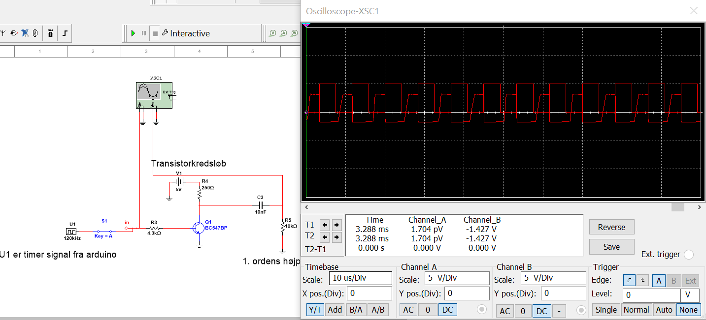

Figur – Simulering af sender kredsløb I Multisim

#### Transmitterkredsløb

Transmitterkredsløbet består af en 4.3 kΩ modstand (R1), en BC547B transistor og en modstand på 250Ω (R2).

Der er et spændingsfald mellem base- og emitterbenet på 0.7 V. Ohms lov bruges til at udregne R1 fra Figur 1:

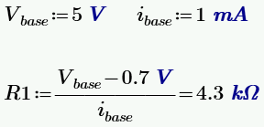

Figur – Udregning på R1 fra Figur 1

Ud fra databladet for transistor BC547B aflæses β=20. Strømmen på collector benet bliver derfor 20 mA når strømmen på basebenet er 1 mA. R2 udregnes ved hjælp af Ohms lov, nu bare med værdier ift. collectorbenet:

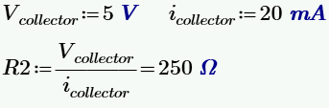

Figur – Udregning af R2 fra Figur 1

#### Højpas filter

Højpas filteret er et passivt 1. ordens højpas filter bestående af en modstand R5=10 kΩ og en kondensator C3=10 nF. Kondensatorens størrelse er valgt ud fra den viden om at jo større værdi på kondensatoren jo større lækstrøm.

Værdierne i højpas filteret er valgt ud fra følgende beregninger:

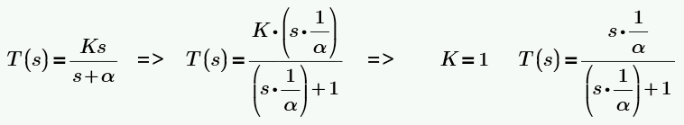

Figur – Omskrivning af overføringsfunktion T(s) for højpas filteret

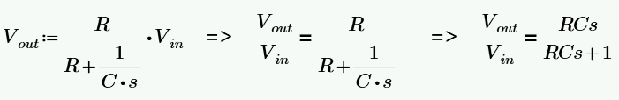

Figur – Spændingsdeler over modstand i højpas filteret

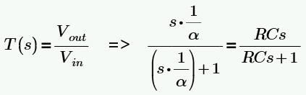

Figur – Overføringsfunktionen T(s) og spændingsdeleren sættes lig hinanden

Ud fra de to funktioner på Figur 7 kan modstanden i højpas filteret udregnes.

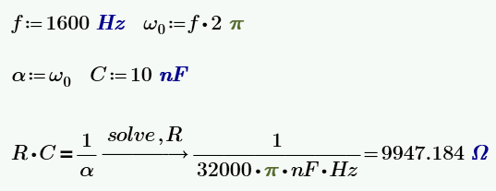

Figur – Modstanden i højpas filteret udregnes

Cutoff-frekvensen er sat til 1600 Hz da den eneste funktion er at sortere de 50 Hz sinussignal fra elnettet væk, og at en lille kondensator var at foretrække. 10 nF kondensator blev valgt fordi en passende modstand er nemmere at finde frem for at tage udgangspunkt i en modstand og derefter finde en kondensator.

Modstanden R i udregningerne svarer til R5 på Figur 1. C svarer til C3 på Figur 1.

### Implementation

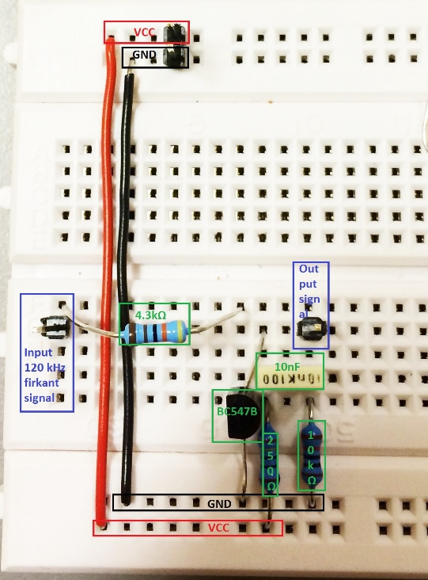

Figur – Sender kredsløb opbygget på fumlebrædt

Figur 9 viser opstillingen af sender-kredsløbet som der er blevet brugt til at foretage de nødvendige målinger.

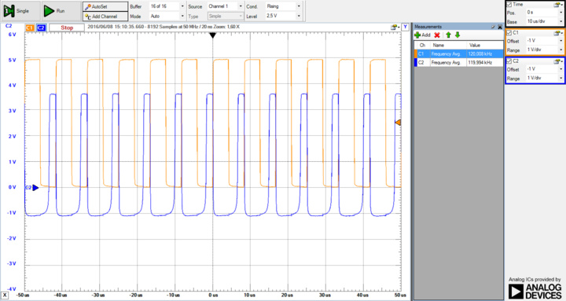

Figur – Oscilloskop billede af sender kredsløbet hvor gul er indgangssignal og blå er udgangssignal

Det ses ud fra Figur 10 at indgangssignalet passerer højpas filteret og derved ikke bliver filtreret fra. Realiseringen stemmer godt overens med simuleringen fra Figur 2.

## Modtager kredsløb

### Design

Nedenfor ses på Figur 11 et diagram over modtager-kredsløbet. Det læses fra venstre mod højre og kredsløbet består af tre moduler – et aktivt 2. ordens højpas filter koblet sammen med en envelope detector videre til en signalforstærker.

Højpas filteret i modtager kredsløbet bruges til at sortere 50 Hz sinussignal samt støj fra elnettet væk. Modtager kredsløbet er mere følsomt over for støj og på denne baggrund er der taget beslutning om at bruge et 2. ordens højpas filter da det dæmper dobbelt så meget som et 1. ordens højpas filter.

Envelope detectorens funktion er at konvertere 120 kHz firkantsignal om til et digitalt højt signal. Når der ikke kommer et 120 kHz firkantsignal er der et digitalt lavt signal på udgangen af envelope detectoren.

Signalforstærkeren forstærker det digitale signal så Arduino MEGA2560 kan aflæse signalet. Hvis signalet ikke forstærkes er der risiko for at Arduinoen ikke kan aflæse det digitale signal, fordi Arduinoen kun kan aflæse signaler der ligger mellem 3-5.5 V i følge databladet for Arduino MEGA2560 målt på et digitalt højt signal.

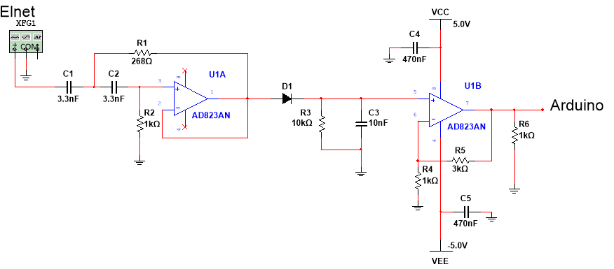

Figur – Multisim diagram over modtager kredsløb

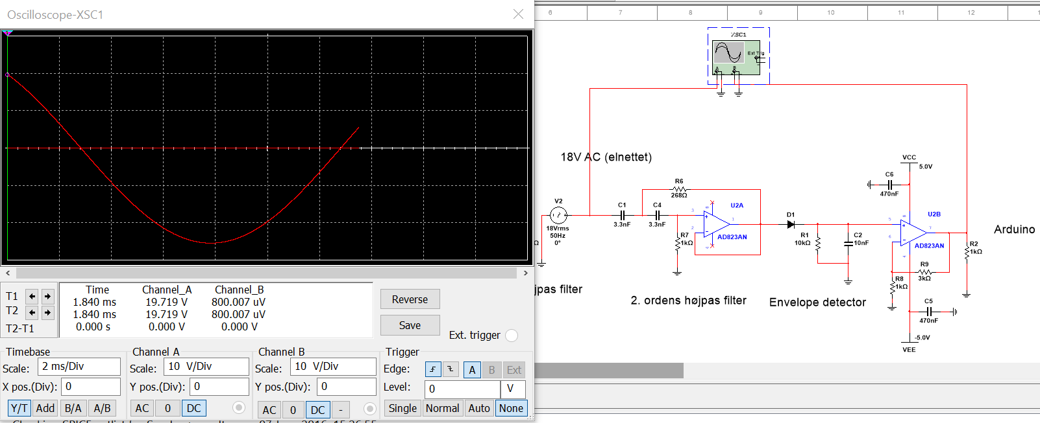

Figur – Simulering af modtager kredsløb med 50 Hz sinussignal som indgangssignal på højpas filteret

På Figur 12 ses det at udgangssignalet på modtager kredsløbet er lavt er fordi indgangssignalet på 50 Hz sinussignal sorteres fra af højpas filteret.

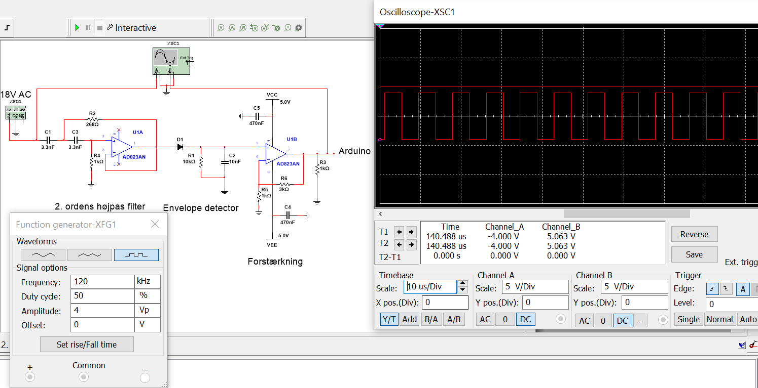

Figur – Simulering af modtager kredsløb med 120 kHz firkantsignal som indgangssignal på højpas filteret

På Figur 13 ses det at udgangssignalet på modtager kredsløbet er højt fordi indgangssignalet på 120 kHz firkantsignal passerer højpas filteret og envelope detectoren omdanner signalet til et digitalt højt signal.

#### Højpas filter

Højpas filteret er et aktivt 2. ordens højpas filter bestående af 2 kondensatorere på 3.3 nF, 2 modstande på henholdsvis 1 kΩ og 268 Ω, og en AD823 operationsforstærker. AD823 er en IC som indeholder to operationsforstærkere hvor den anden bruges i signalforstærker kredsløbet.

Da der er negativ feedback på operationsforstærkeren og forskellen i indgangsspændingerne er lig nul, må udgangsspændingen være lig med indgangsspændingen på ben 3.

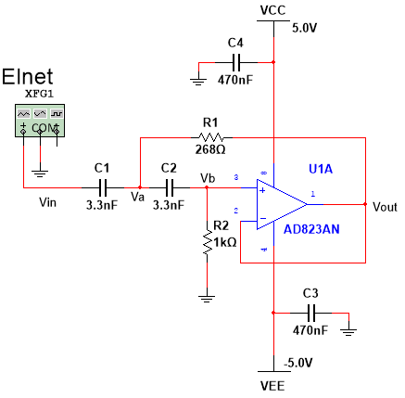

Figur – Multisim diagram over 2. ordens højpas filter

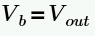

Figur – Spændingerne sættes ens da det giver færre ukendte

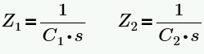

Figur – Kondensatorernes impedanser defineres for at simplificere regnestykket

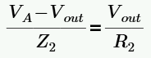

Figur – KCL laves i knudepunktet Vb

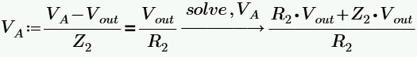

Figur – Va defineres på baggrund af at strømmen gennem Z1 lig med strømmen gennem R2

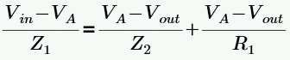

Figur – KCL laves i knudepunktet Va



Figur – Mathcad indsætter Va fra Figur 18 i ligningen fra Figur 19

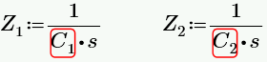

Figur – Kondensatorernes symbolske impedans værdier



Figur – Mathcad insætter impedansernes symbolske værdier fra Figur 21

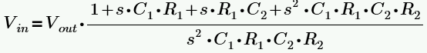

Figur – Vout sættes uden for parentes



Figur – Vout sættes på den anden side af lighedstegnet og samler s



Figur – Den reciprokke værdi udregnes

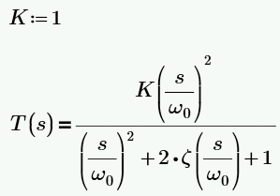

Figur – Standard overføringsfunktion for 2. ordens højpas filter hvor K=1 da forstærkningen sættes til 1

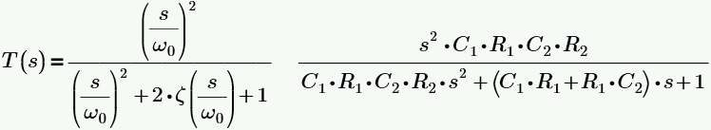

Figur – Standard overføringsfunktionen sammenlignes med funktionen fra Figur 25



Figur – For nemhedens skyld bruges ens værdier på kondensatorerne

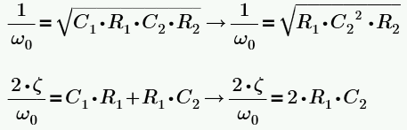

Figur – De to overføringsfunktioners nævnere sammenlignes og udtrykkes ved Zeta og cutoff-frekvens

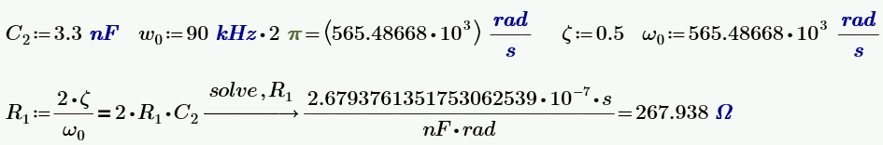

Figur – R1 findes ud fra definerede værdier

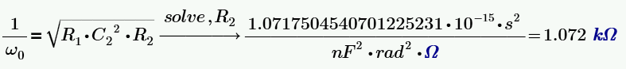

Figur – R2 bestemmes

#### Envelope detector

Envelope detectoren består af en modstand på 10 kΩ og en kondensator på 10 nF.

For at lave 120 kHz firkantsignal om til digitalt signal skal kondensatorens afladningstid ligge indenfor intervallet mellem 8.33 µs og 10 ms. Dette gøres for at undgå at kondensatoren bliver helt afladt mellem perioderne. Afladningstiden τ bestemmes til 0.1 ms. Kondensatorens størrelse sættes til 10 nF og en modstand findes ud følgende formel:

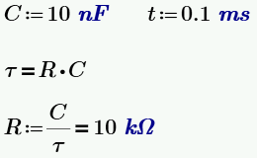

Figur 75 – Modstanden i envelope detectoren bestemmes

#### Signalforstærker

Signalforstærkeren består to 1 kΩ modstande, en modstand på 3 kΩ, en AD823 operationsforstærker hvor der er tilkoblet de nødvendige to kondensatorer på 470 nF, en 5 V forsyningsspænding på ben 8 og en -5 V forsyningsspænding på ben 4. -5 V forsyningsspændingen bliver i realiseringen skabt ved en inverterende spændingsforsyning.

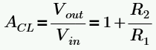

Figur 76 – Generel formel for forstærkning

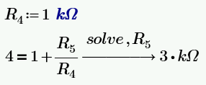

Figur – R2 udregnes

### Implementation

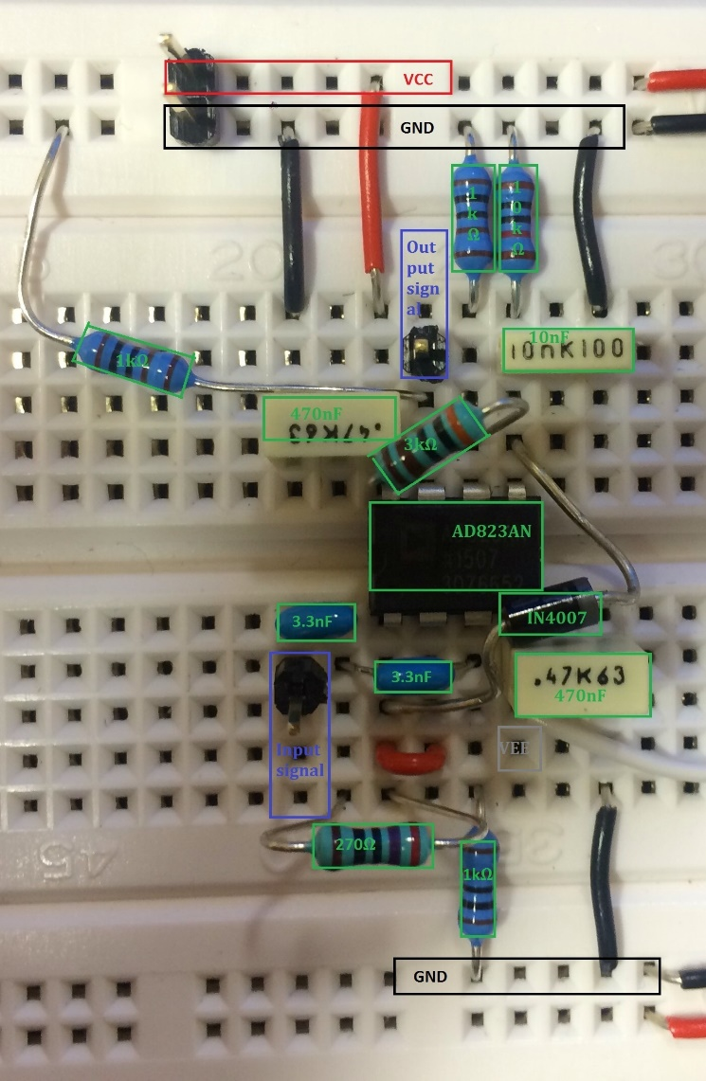

Figur – Modtager kredsløb opbygget på fumlebrædt

Figur 32 viser opstillingen af modtager-kredsløbet som der er blevet brugt til at foretage de nødvendige målinger.

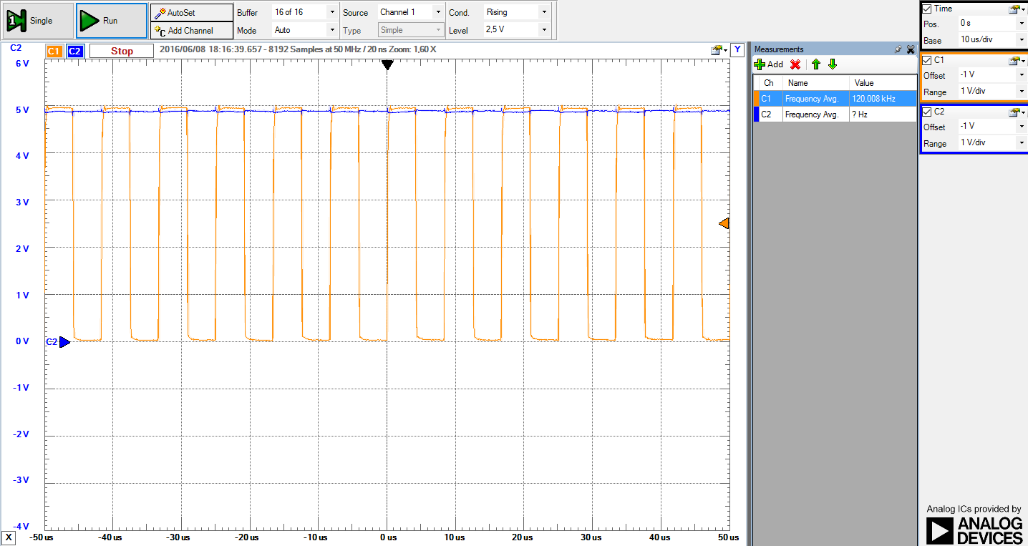

Figur – Oscilloskop billede af modtager-kredsløbet med 120 kHz firkant indgangssignal (gul) og et digitalt højt udgangssignal (blå)

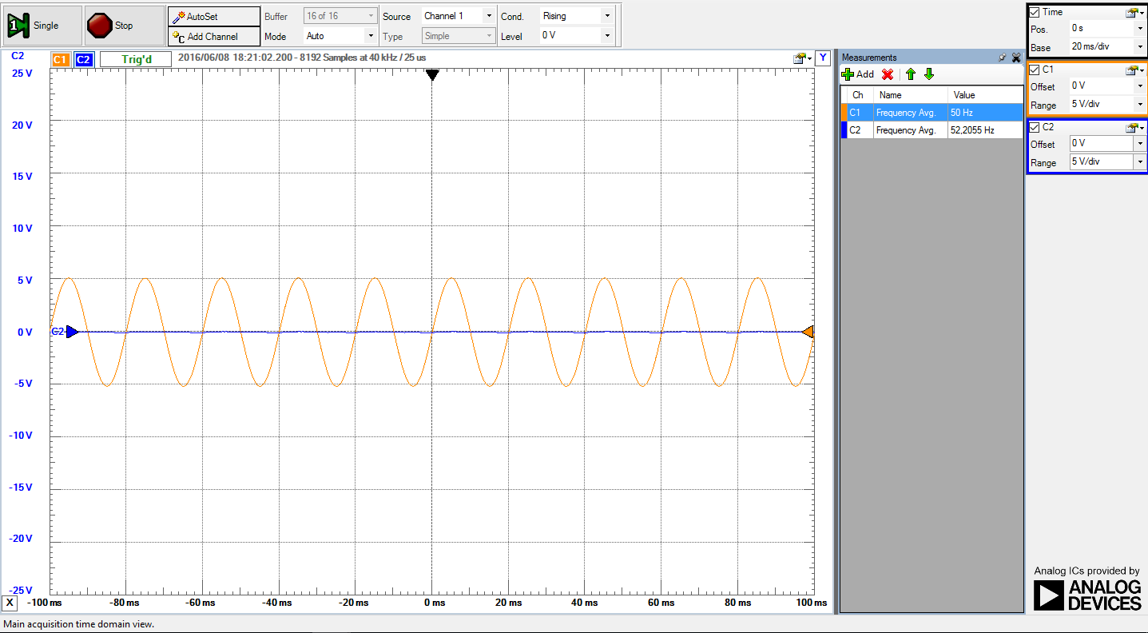

Figur - Oscilloskop billede af modtager-kredsløbet med 50 Hz sinus indgangssignal (gul) og et digitalt lavt udgangssignal (blå)

## Zero cross

### Design

Nedenfor ses på Figur 38 et diagram over zero cross-kredsløbet som består af et modul.

Kredsløbet bruges til at detektere nul-gennemgangene i elnettets sinuskurve. Ved rising edge på sinuskurven fås et digitalt lavt signal og omvendt på falling edge.

Kredsløbet er grundlæggende bygget ud fra databladet for LM339 operationsforstærker hvori der findes et kredsløb for zero cross. Det er modifieret med hjælp fra vejleder Henning Hargaard. Operationsforstærkeren er blevet udskiftet med model AD823 som også bruges i andre kredsløb. Desuden er en ekstra diode sat ind i knudepunktet hvor D1 allerede sad med modsat spærreretning.

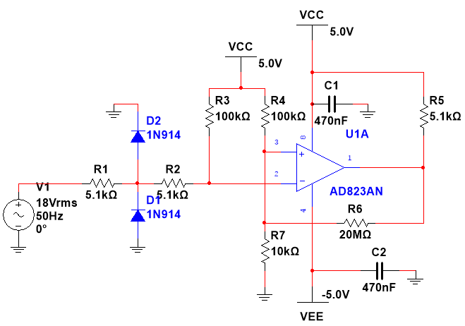

Figur – Multisim diagram over zero cross-kredsløbet

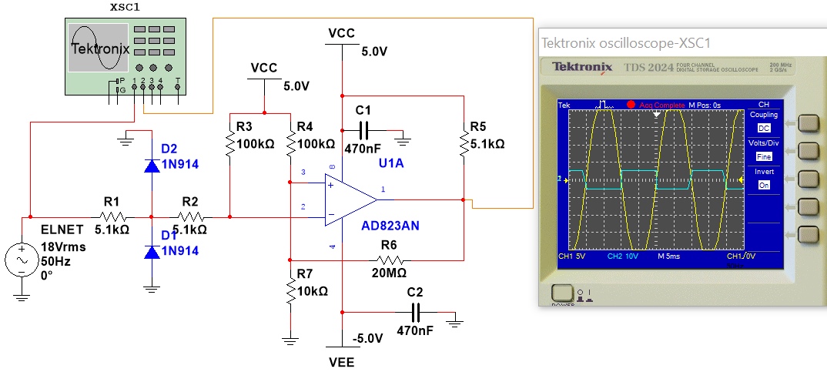

Figur – Simulering af zero cross-kredsløb i Multisim

### Implementation

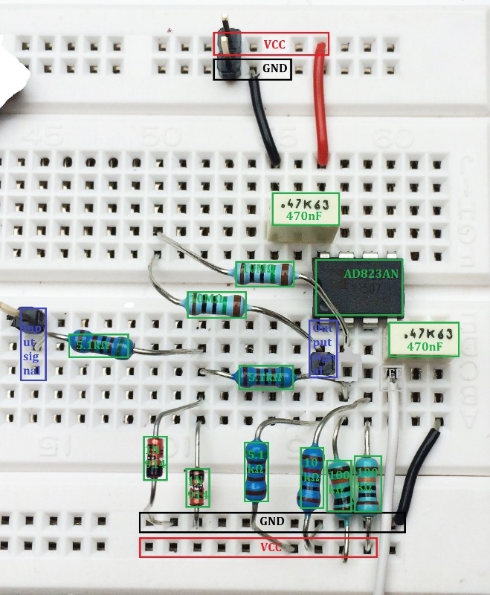

Figur 83 – Zero cross-kredsløbet opbygget på fumlebrædt

Figur 40 viser opstilling af zero cross-kredsløbet som der er blevet brugt til at foretage de nødvendige målinger.

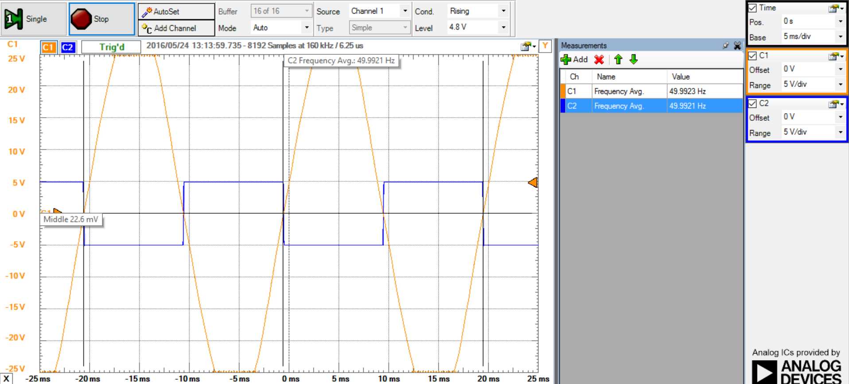

Figur 84 – Oscilloskop billede af zero cross-kredsløbet hvor gul er indgangssignal og blå er udgangssignal

Det ses ud fra Figur 41 at zero cross-kredsløbet detekterer i nul-gennemgangene som de skal. Dette stemmer overens med simuleringen i Multisim fra Figur 39.

## Voltage inverter

### Design

Nedenfor ses på Figur 42 et diagram over voltage inverter-kredsløbet som består af et modul.

Voltage inverter-kredsløbet inverterer 5V fra forsyningsspændingen. -5V skal bruges til AD823 operationsforstærkerne på ben 4. Kredsløbet er opbygget ud fra databladet for ICL7660.

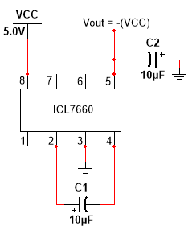

Figur 85 – Multisim diagram over Voltage inverter-kredsløbet

Voltage inverteren består af ICL7660 og to elektrolytkondensatorer på 10 µF.

### Implementation

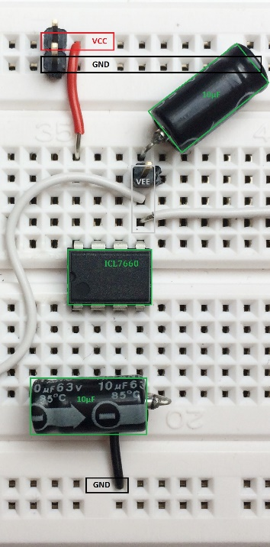

Figur 86 – Voltage inverter-kredsløbet opbygget på fumlebrædt

Figur 43 viser opstillingen af voltage inverter-kredsløbet som der er blevet brugt til at foretage de nødvendige målinger.

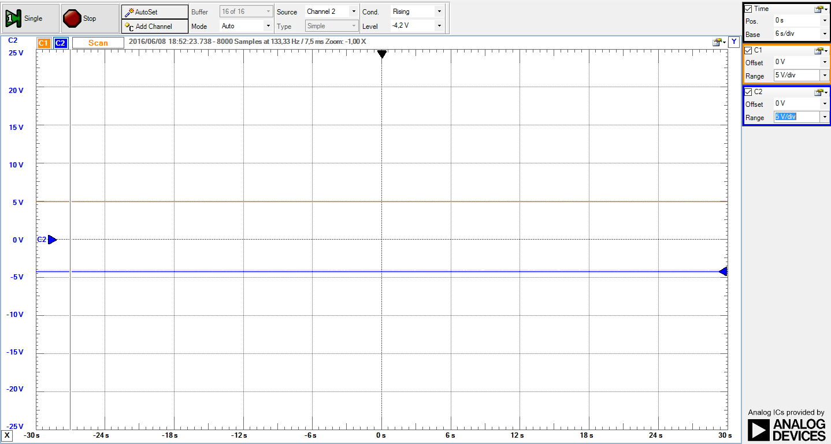

Figur 87 – Oscilloskop billede af voltage inverter-kredsløbet hvor gul er 5V indgangssignal og blå er -5V udgangssignal

## Samlet sender og modtager

### Design

Nedenfor ses på Figur 45 et diagram over sender og modtager-kredsløbet.

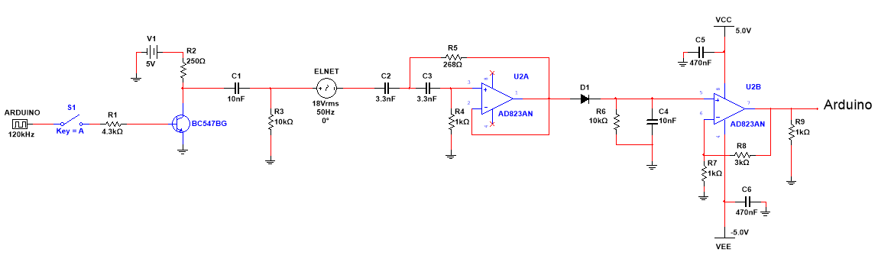

Figur 88 – Multisim diagram over sender og modtager kredsløb

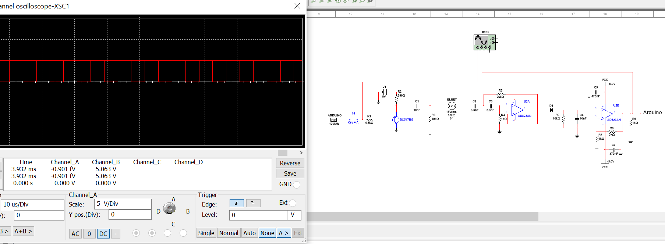

Figur 89 – Simulering af sender og modtager kredsløb i Multisim

### Implementation

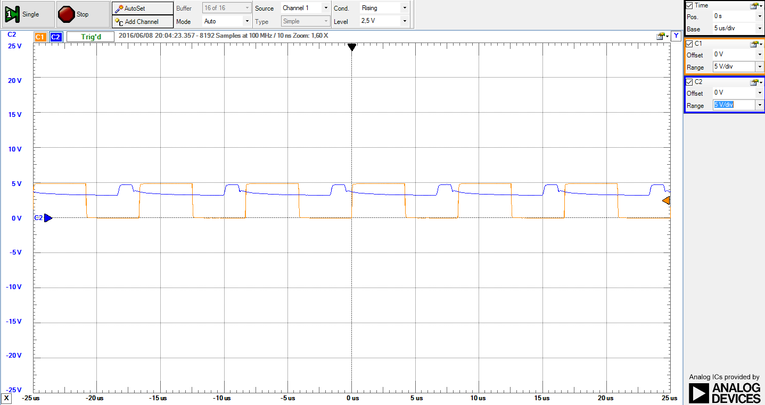

Figur 90 – Oscilloskop billede af sender og modtager-kredsløbet hvor gul er 120 kHz firkant indgangssignal på sender kredsløbet og blå er udgangssignalet på modtager

Det ses ud fra Figur 46 at realiseringen stemmer overens med simuleringen. Der fås et digitalt højt signal på udgangen af modtager kredsløbet når der transmitteres et 120 kHz firkantsignal ud på elnettet.

# Accepttest

Accepttesten udføres på et 18 VAC lysnet.  
Systemet er sat op af en PC, en styreboks (Funduino Mega2560), en kodelås (DE2-board) og to enheder tilkoblet. PC’en er tilkoblet styreboksen via USB. På både PC og styreboks, er der installeret den udviklede software. Kodelåsen er tilkoblet styreboksen via. en digital forbindelse, og er forudindstillet med to koder ”høj-høj-lav-lav” og ”lav-lav-høj-høj”. De to tilkoblede enheder kaldet ”enhed 1” og ”enhed 2” er konfigureret og tilføjet til hvert deres rum i PC-software. Enhed 1 er tildelt til rumID ”1” og enhed 2 er tildelt rumID ”2”. Enhed 1 tildeles en tidsplan gældende for Mandag, med start tidspunkt 12:00 og slut tidspunkt 13:00.

## Test af Usecases

### Use Case 1: Opstart af system

|  |  |  |  |  |
| --- | --- | --- | --- | --- |
| ***Use case under test*** | | Use case 1: Opstart af system | | |
| ***Scenarie*** | | Hovedscenarie  Her testes samtidig for kravene: 2.1, 3.1. | | |
| ***Forudsætninger*** | | Styreboks og PC er forbundet korrekt. SerialCOM er installeret på PC. | | |
|  | |  | | |
| Step | Handling | Forventet observation/resultat | Faktisk observation/resultat | Vurdering (OK/FAIL) |
| 1 | Dobbeltklik på softwareikon på skrivebordet for at starte PC softwaren. | PC softwaren starter op og anmoder brugeren om indtastning af kode på kodelås. |  |  |
| 2 | Indtast 1.kode ”høj-høj-lav-lav” på styreboksens kodelås vha. SW(3-0), efterfulgt af tryk på Key(3). | Der observeres at LEDR(5) og LEDR(4) lyser på styreboksens kodelås. |  |  |
| 3 | Indtast 2.kode ”lav-lav-høj-høj” på styreboksens kodelås vha. SW(3-0), efterfulgt af tryk på Key(3). | Der observeres at LEDR(6) og LEDR(4) lyser på styreboksens kodelås. |  |  |
| 4 | Herefter trykkes der godkend på PC softwaren vinduet. | PC software skifter til forsiden af den grafiske brugerflade og viser 5 knapper. |  |  |
| ***Use case under test*** | | Use case 1: Opstart af system | | |
| ***Scenarie*** | | Udvidelse 1: Software kører allerede | | |
| ***Forudsætninger*** | | Styreboks og PC er forbundet korrekt, en version af PC softwaren er allerede startet på PCen. | | |
|  | |  | | |
| Step | Handling | Forventet observation/resultat | Faktisk observation/resultat | Vurdering (OK/FAIL) |
| 1 | Dobbeltklik på ikon på skrivebordet for at starte PC softwaren. | Der observeres at intet yderlige vindue af PC softwaren opstartes. |  |  |

|  |  |  |  |  |
| --- | --- | --- | --- | --- |
| ***Use case under test*** | | Use case 1: Opstart af system | | |
| ***Scenarie*** | | Udvidelse 2: Forkert kode indtastet | | |
| ***Forudsætninger*** | | Bruger er i gang med Usecase 1 hovedscenarie, og er nået til punkt 2 | | |
|  | |  | | |
| Step | Handling | Forventet observation/resultat | Faktisk observation/resultat | Vurdering (OK/FAIL) |
| 1 | Indtast kode ”høj-høj-høj-høj” på styreboksens kodelås vha. SW(3-0), efterfulgt af tryk på Key(3). | Der observeres at LEDR(4) og LEDR(2) lyser på styreboksens kodelås.. |  |  |
| 2 | Indtast kode ”høj-høj-høj-høj” på styreboksens kodelås vha. SW(3-0), efterfulgt af tryk på Key(3). | Der observeres at LEDR(4) og LEDR(3) lyser på styreboksens kodelås. |  |  |
| 3 | Indtast kode ”høj-høj-høj-høj” på styreboksens kodelås vha. SW(3-0), efterfulgt af tryk på Key(3). | Der observeres at LEDR(7), LEDR(3) og LEDR(2) lyser på styreboksens kodelås. |  |  |
| 2 | Herefter trykkes der godkend på PC softwaren vinduet. | Der observeres at PC softwaren ikke skifter vindue. |  |  |

### Use Case 2: Status Forespørgsel

|  |  |  |  |  |
| --- | --- | --- | --- | --- |
| ***Use case under test*** | | Use case 2: Status forespørgsel | | |
| ***Scenarie*** | | Hovedscenarie | | |
| ***Forudsætninger*** | | Styreboks og PC er forbundet korrekt, Use case 1 er gennemført, en enhed konfigureret til systemet | | |
|  | |  | | |
| Step | Handling | Forventet observation/resultat | Faktisk observation/resultat | Vurdering (OK/FAIL) |
| 1 | Tryk på ”Opdater enhedstatus” på den grafiske brugerflade | PC softwaren henter status på enhederne og viser statusoversigt. |  |  |

### Use Case 3: Tilføjelse af enhed

|  |  |  |  |  |
| --- | --- | --- | --- | --- |
| ***Use case under test*** | | Use case 3: Tilføjelse af enhed | | |
| ***Scenarie*** | | Hovedscenarie  Her testes samtidig for krav: 1.1 | | |
| ***Forudsætninger*** | | Use case 1 er udført | | |
|  | | | | |
| ***Step*** | ***Handling*** | ***Forventet observation/resultat*** | ***Faktisk observation/resultat*** | ***Vurdering (OK/FAIL)*** |
| *1* | *Tilslut enhed til lysnettet ved at koble stik fra enhed til stikkontakt* | *Enhed tilsluttes korrekt lysnettet gennem stikkontakt* |  |  |
| *2* | *Tryk på ”Tilføj enhed” i den grafiske brugerflade.* | *Skærm på PC viser skærmvindue med formular til tilføjelse af enhed* |  |  |
| *3* | *Indtast ”3” i feltet ”Indtast enhedens ID”.* | *Der observeres at ID ”3” står i feltet ”Indtast enhedens ID”* |  |  |
| *4* | *Indtast ”1” i feltet ”Tilføj enheden til et rum”* | *Der observeres at ”1” står i feltet” Tilføj enheden til et rum”* |  |  |
| *5* | *Tryk på knappen ”Tilføj enhed”* | *Skærm på PC viser ”Tilføjelse af enheden succesfuld”.* |  |  |
| *6* | *Tryk på knappen ”OK”* | *”Tilføj enhed” vinduet lukker.  PC vinduet skifter til forsiden, hvor der observeres at den nye enhed er tilføjet til Enhedstabellen.* |  |  |

|  |  |  |  |  |
| --- | --- | --- | --- | --- |
| ***Use case under test*** | | Use Case 3: Tilføjelse af enhed | | |
| ***Scenarie*** | | Udvidelse 1: Brugeren tildeler ikke et rum | | |
| ***Forudsætninger*** | | Bruger er i gang med at udføre use case 3: ”Tilføjelse af enhed” og er nået til punkt 4 i hovedscenarie | | |
|  | | | | |
| ***Step*** | ***Handling*** | ***Forventet observation/resultat*** | ***Faktisk observation/resultat*** | ***Vurdering (OK/FAIL)*** |
| *1* | *Tryk ”Tilføj enhed” på PC skærm uden at tildele rumID til enheden* | *Skærm på PC viser ”Tilføjelse af enheden succesfuld”.* |  |  |
| *2* | *Tryk på knappen ”OK”* | *”Tilføj enhed” vinduet lukker.  PC vinduet skifter til forsiden, hvor der observeres at den nye enhed er tilføjet til Enhedstabellen med Rum ID ”0”.* |  |  |

|  |  |  |  |  |
| --- | --- | --- | --- | --- |
| ***Use case under test*** | | Use Case 3: Tilføjelse af enhed | | |
| ***Scenarie*** | | Udvidelse 3: Brugeren annullerer indtastningen | | |
| ***Forudsætninger*** | | Bruger er i gang med at udføre use case 3: ”Tilføjelse af enhed” og er nået til punkt 6: ”Brugeren trykker OK” i hovedscenarie | | |
|  | | | | |
| ***Step*** | ***Handling*** | ***Forventet observation/resultat*** | ***Faktisk observation/resultat*** | ***Vurdering (OK/FAIL)*** |
| *1* | *Tryk ”Annuller” på PC skærm* | *Indtastningsvinduet lukkes. PC Skærm viser hovedmenu.* |  |  |

|  |  |  |  |  |
| --- | --- | --- | --- | --- |
| ***Use case under test*** | | Use Case 3: Tilføjelse af enhed | | |
| ***Scenarie*** | | Udvidelse 4: ID er allerede registreret | | |
| ***Forudsætninger*** | | Bruger er i gang med at udføre use case 3: ”Tilføjelse af enhed” og er nået til punkt 3 i hovedscenarie | | |
|  | | | | |
| ***Step*** | ***Handling*** | ***Forventet observation/resultat*** | ***Faktisk observation/resultat*** | ***Vurdering (OK/FAIL)*** |
| *1* | *Skriv ”1” i feltet ”Indtast enhedens ID”* | *Feltet til ”Indtast enhedens ID” opdateres til ”1”* |  |  |
| *2* | *Tryk på ”Tilføj Enhed”* | *Skærm på PC viser ”Tilføjelse af enheden fejlede”* |  |  |
| *3* | *Tryk på ”Ok”* | *Skærm på PC viser hovedmenu.* |  |  |

|  |  |  |  |  |
| --- | --- | --- | --- | --- |
| ***Use case under test*** | | Use case 3: Tilføjelse af enhed | | |
| ***Scenarie*** | | Enheden tildeles ugyldig ID | | |
| ***Forudsætninger*** | | Bruger er i gang med at udføre use case 3: ”Tilføjelse af enhed” og er nået til punkt 6 i hovedscenarie | | |
|  | | | | |
| ***Step*** | ***Handling*** | ***Forventet observation/resultat*** | ***Faktisk observation/resultat*** | ***Vurdering (OK/FAIL)*** |
| *3* | *Indtast ”256” i feltet ”Indtast enhedens ID”.* | *Der observeres at det ikke at muligt at indtaste ID ”256”* |  |  |
| *6* | *Tryk ”Annuller” på PC skærm* | *Indtastningsvinduet lukkes. Skærm på PC software viser hovedmenu.* |  |  |

### Use Case 4: Fjernelse af enhed

|  |  |  |  |  |
| --- | --- | --- | --- | --- |
| ***Use case under test*** | | Use Case 4: Fjernelse af enhed | | |
| ***Scenarie*** | | Hovedscenarie | | |
| ***Forudsætninger*** | | Use case 1 er udført og minimum 1 enhed er tilføjet til systemet | | |
|  | | | | |
| ***Step*** | ***Handling*** | ***Forventet observation/resultat*** | ***Faktisk observation/resultat*** | ***Vurdering (OK/FAIL)*** |
| *1* | *Tryk på ”Fjern Enhed” i PC Softwaren.* | *Skærm på PC viser skærmvindue med oversigt over kendte enheder* |  |  |
| *2* | *Tryk på enhed med ID ”2”.* | *Den valgte enhed markeres.* |  |  |
| *3* | *Tryk på ”Fjern Enhed”* | *Skærm på PC viser ”Enheden er blevet fjernet”.* |  |  |
| *4* | *Tryk på ”OK”.* | *”Enheden er blevet fjernet” besked lukkes og tabellen over kendte enheder opdateres.* |  |  |

|  |  |  |  |  |
| --- | --- | --- | --- | --- |
| ***Use case under test*** | | Use Case 4: Fjernelse af enhed | | |
| ***Scenarie*** | | Udvidelse 1: Brugeren annullerer | | |
| ***Forudsætninger*** | | Bruger er i gang med at udføre use case 4: ”Fjernelse af enhed” og er nået til punkt 3: ”Brugeren trykker Fjern enhed” i hovedscenarie | | |
|  | | | | |
| ***Step*** | ***Handling*** | ***Forventet observation/resultat*** | ***Faktisk observation/resultat*** | ***Vurdering (OK/FAIL)*** |
| *1* | *Tryk ”Annuller” i PC Softwaren.* | *Indtastningsvinduet lukkes. Skærm på PC viser hovedmenu.* |  |  |

|  |  |  |  |  |
| --- | --- | --- | --- | --- |
| ***Use case under test*** | | Use Case 4: Fjernelse af enhed | | |
| ***Scenarie*** | | Der trykkes fjern enhed uden en enhed er valgt | | |
| ***Forudsætninger*** | | Use case 1 er udført og minimum 1 enhed er tilføjet til systemet | | |
|  | | | | |
| ***Step*** | ***Handling*** | ***Forventet observation/resultat*** | ***Faktisk observation/resultat*** | ***Vurdering (OK/FAIL)*** |
| *1* | *Tryk på ”Fjern Enhed” i PC Softwaren.* | *Skærm på PC viser skærmvindue med oversigt over kendte enheder* |  |  |
| *2* | *Tryk på ”Fjern Enhed”* | *Skærm på PC viser ”Ingen enhed fjernet”* |  |  |
| *3* | *Tryk på ”OK”* | *Skærm på PC returnere til skærmvindue med oversigt over kendte enheder.* |  |  |

### Use Case 5: Rediger Enhed

|  |  |  |  |  |
| --- | --- | --- | --- | --- |
| ***Use case under test*** | | Use Case 5: Rediger enhed | | |
| ***Scenarie*** | | Hovedscenarie | | |
| ***Forudsætninger*** | | Use case 1 er udført og mindst en enhed er tilføjet til systemet | | |
|  | | | | |
| ***Step*** | ***Handling*** | ***Forventet observation/resultat*** | ***Faktisk observation/resultat*** | ***Vurdering (OK/FAIL)*** |
| *1* | *Tryk på ”Rediger enhed” i PC Softwaren.* | *Skærm på PC viser skærmvindue med oversigt over kendte enheder* |  |  |
| *2* | *Tryk på enhed med ID ”2”.* | *Enhed med ID ”2” markeres i tabellen.*  *Feltet ”Nuværende Enheds ID” opdateres med ID ”2”.*  *Feltet ”Nuværende Rum ID” opdateres med ID ”2”* |  |  |
| *3* | *Skriv ”4” i feltet ”Nyt Enheds ID”* | *Feltet ”Nyt Enheds ID” opdateres med ”4”* |  |  |
| *4* | *Skriv ”3” i feltet ”Nyt Rum ID”* | *Feltet ”Nyt Rum ID” opdateres med ”3”* |  |  |
| *5* | *Tryk på ”Gem Ændringer”.* | *Skærmen på PC viser ”Enhed: 2 opdateret til: Enheds ID: 4 Rum ID: 3”.* |  |  |
| *6* | *Tryk på ”OK”* | *Tabellen opdateres og enhed med ID ”4” og rum ”3” vises.* |  |  |

|  |  |  |  |  |
| --- | --- | --- | --- | --- |
| ***Use case under test*** | | Use Case 5: Rediger enhed | | |
| ***Scenarie*** | | Bruger indtaster ugyldig værdi | | |
| ***Forudsætninger*** | | Use case 1 er udført og mindst en enhed er tilføjet til systemet | | |
|  | | | | |
| ***Step*** | ***Handling*** | ***Forventet observation/resultat*** | ***Faktisk observation/resultat*** | ***Vurdering (OK/FAIL)*** |
| *1* | *Tryk på ”Ret enhed” i PC Softwaren.* | *Skærm på PC viser skærmvindue med oversigt over kendte enheder* |  |  |
| *2* | *Tryk på enhed med ID ”2”.* | *Enhed med ID ”2” markeres i tabellen.*  *Feltet ”Nuværende Enheds ID” opdateres med ID ”2”.*  *Feltet ”Nuværende Rum ID” opdateres med ID ”2”* |  |  |
| *3* | *Skriv ”test” i feltet ”Nyt Enheds ID”* | *Feltet forbliver tomt* |  |  |
| *4* | *Skriv ”test” i feltet ”Nyt Rum ID”* | *Feltet forbliver tomt* |  |  |
| *5* | *Tryk på ”Gem Ændringer”.* | *Skærmen på PC viser ”Ingen enheds ændringer registreret”.* |  |  |
| *6* | *Tryk på ”OK”* | *Tabellen vises uændret.* |  |  |

|  |  |  |  |  |
| --- | --- | --- | --- | --- |
| ***Use case under test*** | | Use Case 5: Rediger enhed | | |
| ***Scenarie*** | | Bruger ændre Enheds ID men ikke Rum ID | | |
| ***Forudsætninger*** | | Use case 1 er udført og mindst en enhed er tilføjet til systemet | | |
|  | | | | |
| ***Step*** | ***Handling*** | ***Forventet observation/resultat*** | ***Faktisk observation/resultat*** | ***Vurdering (OK/FAIL)*** |
| *1* | *Tryk på ”Ret enhed” i PC Softwaren.* | *Skærm på PC viser skærmvindue med oversigt over kendte enheder* |  |  |
| *2* | *Tryk på enhed med ID ”2”.* | *Enhed med ID ”2” markeres i tabellen.*  *Feltet ”Nuværende Enheds ID” opdateres med ID ”2”.*  *Feltet ”Nuværende Rum ID” opdateres med ID ”2”* |  |  |
| *3* | *Skriv ”3” i feltet ”Nyt Enheds ID”* | *Feltet ”Nyt Enheds ID” opdateres til ”3”* |  |  |
| *4* | *Efterlad feltet ”Nyt Rum ID” tomt* | *Feltet forbliver tomt* |  |  |
| *5* | *Tryk på ”Gem Ændringer”.* | *Skærmpen på PC viser: ”Enhed: 2 opdateret til Enheds ID: 3 Rum ID: 2”* |  |  |
| *6* | *Tryk på ”OK”* | *Tabellen opdateres og enhed med ID ”3” og rum ”2” vises.* |  |  |

|  |  |  |  |  |
| --- | --- | --- | --- | --- |
| ***Use case under test*** | | Use Case 5: Rediger enhed | | |
| ***Scenarie*** | | Bruger ændre Rum ID men ikke Enheds ID | | |
| ***Forudsætninger*** | | Use case 1 er udført og mindst en enhed er tilføjet til systemet | | |
|  | | | | |
| ***Step*** | ***Handling*** | ***Forventet observation/resultat*** | ***Faktisk observation/resultat*** | ***Vurdering (OK/FAIL)*** |
| *1* | *Tryk på ”Ret enhed” i PC Softwaren.* | *Skærm på PC viser skærmvindue med oversigt over kendte enheder* |  |  |
| *2* | *Tryk på enhed med ID ”2”.* | *Enhed med ID ”2” markeres i tabellen.*  *Feltet ”Nuværende Enheds ID” opdateres med ID ”2”.*  *Feltet ”Nuværende Rum ID” opdateres med ID ”2”* |  |  |
| *3* | *Efterlad feltet ”Nyt Enheds ID” tomt* | *Feltet forbliver tomt* |  |  |
| *4* | *Indtast ”3” i feltet ”Nyt Rum ID”* | *Feltet ”Nyt Rum ID” opdateres til ”3”* |  |  |
| *5* | *Tryk på ”Gem Ændringer”.* | *Skærmpen på PC viser: ”Enhed: 2 opdateret til Enheds ID: 2 Rum ID: 3”* |  |  |
| *6* | *Tryk på ”OK”* | *Tabellen opdateres og enhed med ID ”2” og rum ”3” vises.* |  |  |

|  |  |  |  |  |
| --- | --- | --- | --- | --- |
| ***Use case under test*** | | Use Case 5: Rediger enhed | | |
| ***Scenarie*** | | Bruger vælger ingen enhed til ændring | | |
| ***Forudsætninger*** | | Use case 1 er udført og mindst en enhed er tilføjet til systemet | | |
|  | | | | |
| ***Step*** | ***Handling*** | ***Forventet observation/resultat*** | ***Faktisk observation/resultat*** | ***Vurdering (OK/FAIL)*** |
| *1* | *Tryk på ”Rediger enhed” i PC Softwaren.* | *Skærm på PC viser skærmvindue med oversigt over kendte enheder* |  |  |
| *2* | *Tryk på ”Gem Ændringer”* | *Skærm på PC viser ”Ingen enhed valgt til ændring”* |  |  |
| *3* | *Tryk på ”Ok”* | *Tabellen vises uændret* |  |  |

|  |  |  |  |  |
| --- | --- | --- | --- | --- |
| ***Use case under test*** | | Use Case 5: Ret enhed | | |
| ***Scenarie*** | | Bruger annullerer | | |
| ***Forudsætninger*** | | Use case 1 er udført og mindst en enhed er tilføjet til systemet | | |
|  | | | | |
| ***Step*** | ***Handling*** | ***Forventet observation/resultat*** | ***Faktisk observation/resultat*** | ***Vurdering (OK/FAIL)*** |
| *1* | *Tryk på ”Ret enhed” i PC Softwaren.* | *Skærm på PC viser skærmvindue med oversigt over kendte enheder* |  |  |
| *2* | *Tryk på ”Annuller”* | *Skærm på PC returnerer til hovedmenuen.* |  |  |

### Use Case 6: Ændring af tidsplan

|  |  |  |  |  |
| --- | --- | --- | --- | --- |
| ***Use case under test*** | | Use Case 6: Ændring af tidsplan | | |
| ***Scenarie*** | | Hovedscenarie | | |
| ***Forudsætninger*** | | Use case 1 er udført og der er minimum en enhed, med en tidsplan tilføjet til systemet. | | |
|  | | | | |
| ***Step*** | ***Handling*** | ***Forventet observation/resultat*** | ***Faktisk observation/resultat*** | ***Vurdering (OK/FAIL)*** |
| *1* | *Tryk på ”Tidsplan” i den grafiske brugerflade.* | *Skærm på PC viser skærmvindue med oversigt over kendte enheder* |  |  |
| *2* | *Tryk på enhed med ID ”1”* | *Enhed med ID ”1” markeres* |  |  |
| *3* | *Tryk på ”Rediger eksisterende tidsplan”* | *Vinduet for redigering af eksisterende tidsplan vises.* |  |  |
| *4* | *Tryk på den øverste tidsplan.* | *Den øverste tidsplan markeres.* |  |  |
| *5* | *Vælg ”Onsdag” i boksen ”Hvilken dag ønskes indstillet”* | *Onsdag vises i boksen ”Hvilken dag ønskes indstillet”* |  |  |
| *6* | *Vælg ”13:00” i feltet ”Vælg nyt start tidspunkt”* | *”13:00” vises i feltet ”Vælg nyt start tidspunkt”* |  |  |
| *7* | *Vælg ”15:00” i feltet ”Vælg nyt slut tidspunkt”* | *”15:00” vises i feltet ”Vælg nyt slut tidspunkt”* |  |  |
| *8* | *Tryk ”Gem Ændringer”* | *Skærm på PC viser ”Tidsplanen er nu opdateret”* |  |  |
| *9* | *Tryk ”Ok”* | *Skærm på PC viser hovedmenu* |  |  |

|  |  |  |  |  |
| --- | --- | --- | --- | --- |
| ***Use case under test*** | | Use Case 6: Ændring af tidsplan | | |
| ***Scenarie*** | | Brugeren annullerer indtastningen | | |
| ***Forudsætninger*** | | Use case 1 er udført og der er minimum en enhed, med en tidsplan tilføjet til systemet. | | |
|  | | | | |
| ***Step*** | ***Handling*** | ***Forventet observation/resultat*** | ***Faktisk observation/resultat*** | ***Vurdering (OK/FAIL)*** |
| *1* | *Tryk på ”Tidsplan” i den grafiske brugerflade.* | *Skærm på PC viser skærmvindue med oversigt over kendte enheder* |  |  |
| *2* | *Tryk på enhed med ID ”1”* | *Enhed med ID ”1” markeres* |  |  |
| *3* | *Tryk på ”Rediger eksisterende tidsplan”* | *Vinduet for redigering af eksisterende tidsplan vises.* |  |  |
| *4* | *Tryk på ”Annuller”* | *Skærm på PC viser hovedmenuen* |  |  |

|  |  |  |  |  |
| --- | --- | --- | --- | --- |
| ***Use case under test*** | | Use Case 6: Ændring af tidsplan | | |
| ***Scenarie*** | | Bruger indtaster sluttidspunkt før starttidspunkt | | |
| ***Forudsætninger*** | | Use case 1 er udført og der er minimum en enhed, med en tidsplan tilføjet til systemet. | | |
|  | | | | |
| ***Step*** | ***Handling*** | ***Forventet observation/resultat*** | ***Faktisk observation/resultat*** | ***Vurdering (OK/FAIL)*** |
| *1* | *Tryk på ”Tidsplan” i den grafiske brugerflade.* | *Skærm på PC viser skærmvindue med oversigt over kendte enheder* |  |  |
| *2* | *Tryk på enhed med ID ”1”* | *Enhed med ID ”1” markeres* |  |  |
| *3* | *Tryk på ”Rediger eksisterende tidsplan”* | *Vinduet for redigering af eksisterende tidsplan vises.* |  |  |
| *4* | *Tryk på den øverste tidsplan.* | *Den øverste tidsplan markeres.* |  |  |
| *5* | *Vælg ”Onsdag” i boksen ”Hvilken dag ønskes indstillet”* | *Onsdag vises i boksen ”Hvilken dag ønskes indstillet”* |  |  |
| *6* | *Vælg ”15:00” i feltet ”Vælg nyt start tidspunkt”* | *”15:00” vises i feltet ”Vælg nyt start tidspunkt”* |  |  |
| *7* | *Vælg ”13:00” i feltet ”Vælg nyt slut tidspunkt”* | *”13:00” vises i feltet ”Vælg nyt slut tidspunkt”* |  |  |
| *8* | *Tryk ”Gem Ændringer”* | *Skærm på PC viser ”Ugyldigt tidspunkt – Sluttidspunkt før starttidspunkt”* |  |  |
| *9* | *Tryk ”Ok”* | *Skærm på PC viser vindue for redigering af eksisterende tidsplan.* |  |  |

|  |  |  |  |  |
| --- | --- | --- | --- | --- |
| ***Use case under test*** | | Use Case 6: Ændring af tidsplan | | |
| ***Scenarie*** | | Bruger vælger ikke en enhed at ændre tidsplan for | | |
| ***Forudsætninger*** | | Use case 1 er udført og der er minimum en enhed, med en tidsplan tilføjet til systemet. | | |
|  | | | | |
| ***Step*** | ***Handling*** | ***Forventet observation/resultat*** | ***Faktisk observation/resultat*** | ***Vurdering (OK/FAIL)*** |
| *1* | *Tryk på ”Tidsplan” i den grafiske brugerflade.* | *Skærm på PC viser skærmvindue med oversigt over kendte enheder* |  |  |
| *2* | *Tryk på ”Rediger eksisterende tidsplan”* | *PC skærm viser ”Ingen enhed valgt til ændring.”* |  |  |
| *3* | *Tryk på ”Ok”* | *PC Skærm viser vinduet for tidsplaner* |  |  |

|  |  |  |  |  |
| --- | --- | --- | --- | --- |
| ***Use case under test*** | | Use Case 6: Ændring af tidsplan | | |
| ***Scenarie*** | | Den valgte enhed har ingen tidsplaner at ændre | | |
| ***Forudsætninger*** | | Use case 1 er udført og der er minimum en enhed uden en tidsplan, tilføjet til systemet. | | |
|  | | | | |
| ***Step*** | ***Handling*** | ***Forventet observation/resultat*** | ***Faktisk observation/resultat*** | ***Vurdering (OK/FAIL)*** |
| *1* | *Tryk på ”Tidsplan” i den grafiske brugerflade.* | *Skærm på PC viser skærmvindue med oversigt over kendte enheder* |  |  |
| *2* | *Tryk på enhed med ID ”1”* | *Enhed med ID ”1” markeres* |  |  |
| *3* | *Tryk på ”Rediger eksisterende tidsplan”* | *Skærm på PC viser ”Ingen tidsplan at ændre”* |  |  |
| *4* | *Tryk på ”Ok”* | *Skærm på PC viser vinduet for tidsplaner* |  |  |

### Use Case 7: Kør Simulering

|  |  |  |  |  |
| --- | --- | --- | --- | --- |
| ***Use case under test*** | | Use case 7: Kør simulering | | |
| ***Scenarie*** | | Hovedscenarie samt Udvidelse 1. Her testes samtidig for kravene: 2.3, 2.4 3.8, 3,9 | | |
| ***Forudsætninger*** | | Én lampe enhed er tilføjet til systemet, og konfigureret til at skifte tilstand med 2 minutters interval. | | |
|  | |  | | |
| Step | Handling | Forventet observation/resultat | Faktisk observation/resultat | Vurdering (OK/FAIL) |
| 1 | Tilslut styreboks til lysnettet. | Der observeres visuelt at indikatoren for tændt styreboks lyser grønt.  Der observeres visuelt at lampen skifter tilstand med 2 minutters interval.  Der observeres visuelt at indikatoren for data transmission lyser gult umiddelbart før lampen skifter tilstand. |  |  |

### Use Case 8: Fjern tidsplan

|  |  |  |  |  |
| --- | --- | --- | --- | --- |
| ***Use case under test*** | | Use case 8: Fjern tidsplan | | |
| ***Scenarie*** | | Hovedscenarie | | |
| ***Forudsætninger*** | | Use case 1 er udført og der er minimum en enhed med en tidsplan tilføjet til systemet | | |
|  | |  | | |
| Step | Handling | Forventet observation/resultat | Faktisk observation/resultat | Vurdering (OK/FAIL) |
| 1 | Tryk på ”tidsplan” | *Skærm på PC viser skærmvindue med tidsplan* |  |  |
| 2 | Tryk på enhed med UnitID ”1” i tabellen | *Enhed med ID ”1” markeres på skærmen* |  |  |
| 3 | Tryk på ”Fjern tidsplan” | *Skærm på PC viser skærmvindue med fjern tidsplan* |  |  |
| 4 | Vælg øverste tidsplan i tabellen | *Øverste tidsplan markeres på skærmen* |  |  |
| 5 | Tryk på ”Fjern valgte tidsplan” | *Skærm på PC viser ”Tidsplanen er fjernet”.* |  |  |
| 6 | Tryk på knappen ”OK” | *”Fjern tidsplan” vinduet lukker.  PC vinduet skifter til hovedmenuen.* |  |  |

|  |  |  |  |  |
| --- | --- | --- | --- | --- |
| ***Use case under test*** | | Use case 8: Fjern tidsplan | | |
| ***Scenarie*** | | Fjern tidsplaner tilføjet til specifik dag | | |
| ***Forudsætninger*** | | Use case 1 er udført og der er minimum en enhed med en tidsplan aktiv mandag tilføjet til systemet | | |
|  | |  | | |
| Step | Handling | Forventet observation/resultat | Faktisk observation/resultat | Vurdering (OK/FAIL) |
| 1 | Tryk på ”tidsplan” | *Skærm på PC viser skærmvindue med tidsplan* |  |  |
| 2 | Tryk på enhed med UnitID ”1” i tabellen | *Enhed med ID ”1” markeres på skærmen* |  |  |
| 3 | Tryk på ”Fjern tidsplan” | *Skærm på PC viser skærmvindue med fjern tidsplan* |  |  |
| 4 | Vælg ”mandag” i comboboxen | *Observeres at dagen står i comboboxen.* |  |  |
| 5 | Tryk på ”Fjern tidsplan for valgte dage” | *Skærm på PC viser ”Dagen er ryddet”.* |  |  |
| 6 | Tryk på knappen ”OK” | *”Fjern tidsplan” vinduet lukker.  PC vinduet skifter til hovedmenuen.* |  |  |

|  |  |  |  |  |
| --- | --- | --- | --- | --- |
| ***Use case under test*** | | Use case 8: Fjern tidsplan | | |
| ***Scenarie*** | | Ingen tidsplan for valgte enhed | | |
| ***Forudsætninger*** | | Use case 1 er udført og der er minimum en enhed uden nogen tidsplaner. | | |
|  | |  | | |
| Step | Handling | Forventet observation/resultat | Faktisk observation/resultat | Vurdering (OK/FAIL) |
| 1 | Tryk på ”tidsplan” | *Skærm på PC viser skærmvindue med tidsplan* |  |  |
| 2 | Tryk på enhed med UnitID ”1” i tabellen | *Enhed med ID ”1” markeres på skærmen* |  |  |
| 3 | Tryk på ”Fjern tidsplan” | *Skærm på PC viser skærmvindue med fejlmeddelse ”Ingen tidsplan at fjerne”* |  |  |
| 4 | Tryk på knappen ”OK” | *Skærm på PC viser skærmvindue med tidsplan* |  |  |

|  |  |  |  |  |
| --- | --- | --- | --- | --- |
| ***Use case under test*** | | Use case 8: Fjern tidsplan | | |
| ***Scenarie*** | | Bruger annullerer | | |
| ***Forudsætninger*** | | Use case 1 er udført og der er minimum en enhed med en tidsplan aktiv mandag tilføjet til systemet | | |
|  | |  | | |
| Step | Handling | Forventet observation/resultat | Faktisk observation/resultat | Vurdering (OK/FAIL) |
| 1 | Tryk på ”tidsplan” | *Skærm på PC viser skærmvindue med tidsplan* |  |  |
| 2 | Tryk på enhed med UnitID ”1” i tabellen | *Enhed med ID ”1” markeres på skærmen* |  |  |
| 3 | Tryk på ”annuller” | *Indtastningsvinduet lukkes. Skærm på PC viser hovedmenu.* |  |  |

### Use Case 9: Tilføjelse af Tidsplan

|  |  |  |  |  |
| --- | --- | --- | --- | --- |
| ***Use case under test*** | | Use Case 9: Tilføjelse af tidsplan | | |
| ***Scenarie*** | | Hovedscenarie | | |
| ***Forudsætninger*** | | Use case 1 er udført og der er minimum en enhed tilføjet til systemet | | |
|  | | | | |
| ***Step*** | ***Handling*** | ***Forventet observation/resultat*** | ***Faktisk observation/resultat*** | ***Vurdering (OK/FAIL)*** |
| *1* | *Tryk på ”Tidsplan” i den grafiske brugerflade.* | *Skærm på PC viser skærmvindue med oversigt over kendte enheder* |  |  |
| *2* | *Tryk på enhed med ID “1”.* | *Enhed med ID ”1” markeres på skærmen* |  |  |
| *3* | *Tryk ”Tilføj Tidsplan”* | *Vindue til tilføjelse af tidsplan vises* |  |  |
| *4* | *Vælg ”Mandag” fra drop down menu ”Hvilken dag ønskes indstillet”* | *”Mandag” vises i drop down menuen.* |  |  |
| *5* | *Vælg start tidspunkt ”14:00”* | *Start tidpsunkt vises som ”14:00”* |  |  |
| *6* | *Væl slut tudspunkt ”15:00”* | *Slut tidspunkt viser ”15:00”* |  |  |
| *7* | *Tryk ”Tilføj Tidsplan”* | *Skærm på PC viser ”Tilføjelse af tidsplan godkendt.”* |  |  |
| *8* | *Tryk ”OK”* | *Skærm på PC viser hovedmenu.* |  |  |

|  |  |  |  |  |
| --- | --- | --- | --- | --- |
| ***Use case under test*** | | Use Case 9: Tilføjelse af tidsplan | | |
| ***Scenarie*** | | Udvidelse 2: Brugeren vælger et sluttidspunkt før det valgte starttidspunkt | | |
| ***Forudsætninger*** | | Use case 1 er udført og der er minimum en enhed tilføjet til systemet | | |
|  | | | | |
| ***Step*** | ***Handling*** | ***Forventet observation/resultat*** | ***Faktisk observation/resultat*** | ***Vurdering (OK/FAIL)*** |
| *1* | *Tryk på ”Tidsplan” i den grafiske brugerflade.* | *Skærm på PC viser skærmvindue med oversigt over kendte enheder* |  |  |
| *2* | *Tryk på enhed med ID “1”.* | *Enhed med ID ”1” markeres på skærmen* |  |  |
| *3* | *Tryk ”Tilføj Tidsplan”* | *Vindue til tilføjelse af tidsplan vises* |  |  |
| *4* | *Vælg ”Mandag” fra drop down menu ”Hvilken dag ønskes indstillet”* | *”Mandag” vises i drop down menuen.* |  |  |
| *5* | *Vælg start tidspunkt ”15:00”* | *Start tidpsunkt vises som ”15:00”* |  |  |
| *6* | *Vælg slut tudspunkt ”13:00”* | *Slut tidspunkt viser ”13:00”* |  |  |
| *7* | *Tryk ”Tilføj Tidsplan”* | *Skærm på PC viser ”Tilføjelse af tidsplan fejlede.”* |  |  |
| *8* | *Tryk ”OK”* | *Skærm på PC returnere til hovedmenuen.* |  |  |

|  |  |  |  |  |
| --- | --- | --- | --- | --- |
| ***Use case under test*** | | Use Case 9: Tilføjelse af tidsplan | | |
| ***Scenarie*** | | Brugeren har ikke valgt en enhed at tilføje tidsplan til | | |
| ***Forudsætninger*** | | Use case 1 er udført og der er minimum en enhed tilføjet til systemet | | |
|  | | | | |
| ***Step*** | ***Handling*** | ***Forventet observation/resultat*** | ***Faktisk observation/resultat*** | ***Vurdering (OK/FAIL)*** |
| *1* | *Tryk på ”Tidsplan” i den grafiske brugerflade.* | *Skærm på PC viser skærmvindue med oversigt over kendte enheder* |  |  |
| *2* | *Tryk på ”Tilføj Tidsplan”* | *Skærm på PC viser  ”Ingen enhed valg til tilføjelse af tidsplan”* |  |  |
| *3* | *Tryk på ”OK”* | *Vinduet for tidsplaner vises.* |  |  |

|  |  |  |  |  |
| --- | --- | --- | --- | --- |
| ***Use case under test*** | | Use Case 9: Tilføjelse af tidsplan | | |
| ***Scenarie*** | | Brugeren annullerer tilføjelse af tidsplan | | |
| ***Forudsætninger*** | | Use case 1 er udført og der er minimum en enhed tilføjet til systemet | | |
|  | | | | |
| ***Step*** | ***Handling*** | ***Forventet observation/resultat*** | ***Faktisk observation/resultat*** | ***Vurdering (OK/FAIL)*** |
| *1* | *Tryk på ”Tidsplan” i den grafiske brugerflade.* | *Skærm på PC viser skærmvindue med oversigt over kendte enheder* |  |  |
| *2* | *Tryk på enhed med ID ”1”* | *Enhed med ID ”1” markeres* |  |  |
| *3* | *Tryk på ”Tilføj Tidsplan”* | *Vinduet for tilføjelse af tidsplan vises* |  |  |
| *4* | *Tryk på ”Annuller”* | *Skærm på PC returnerer til hovedmenuen* |  |  |

## Test af yderligere tekniske krav.

|  |  |  |  |  |
| --- | --- | --- | --- | --- |
| **Krav 2.2 & 2.5** | | Skal kunne genstarte i tilfælde af <kritiske systemfejl> , og vise vigtige beskeder om systemets status på LCD skærmen. | | |
|  | | | | |
| **Step** | **Handling** | **Forventet observation/resultat** | **Faktisk observation/resultat** | **Vurdering (OK/FAIL)** |
| **1** | Simulering startes uden enheder tilkoblet systemet. | Styreboksen vil genstarte, og efter lidt tid vise beskeden: ”System fejl: Kan ikke kommunikerer med enheder. Tjek forbindelse!” på styreboksens LCD skærm. |  |  |

|  |  |  |  |  |
| --- | --- | --- | --- | --- |
| **Krav 3.6** | | Skal kunne håndtere op til 255 enheder | | |
|  | | | | |
| **Step** | **Handling** | **Forventet observation/resultat** | **Faktisk observation/resultat** | **Vurdering (OK/FAIL)** |
| **1** | Enhed 1 og 2 tilsluttes | Enhed 1 og 2 er tilsluttet |  |  |
| **2** | Enhed 1 tændes | Enhed 1 er tændt |  |  |
| **3** | Enhed 2 tændes | Enhed 2 er tændt |  |  |
| **4** | Enhed 1 slukkes | Enhed 1 er slukket |  |  |
| **5** | Enhed 2 slukkes | Enhed 2 er slukket |  |  |

|  |  |  |  |  |
| --- | --- | --- | --- | --- |
| **Krav 3.2** | | Systemet skal have en MTBF på minimum 95% | | |
|  | | | | |
| **Step** | **Handling** | **Forventet observation/resultat** | **Faktisk observation/resultat** | **Vurdering (OK/FAIL)** |
| **1** | En enhed indstilles til at skifte tilstand med 1 times mellemrum | Enhedens tidsplan modtages af systemet. |  |  |
| **2** | En timer indstilles på 8 timer. Enheden observeres med en times mellemrum under test. | Enheden skifter tilstand hver time. Systemet er aktivt i minimum 7 timer og 36 minutter. |  |  |

|  |  |  |  |  |
| --- | --- | --- | --- | --- |
| **Krav 3.3** | | Systemet bør kommunikere med op til 60 bit/s | | |
|  | | | | |
| **Step** | **Handling** | **Forventet observation/resultat** | **Faktisk observation/resultat** | **Vurdering (OK/FAIL)** |
| **1** | En timer startes i softwaren og en <tænd kommando> sendes til en enhed. | Den gule LED på styreboksen indikere at der transmitteres data. |  |  |
| **2** | Styreboksen modtager en svarpakke fra enheden.  Timeren stoppes.  Tiden aflæses.  Mængden af bits sendt deles med den brugte tid. | Data transmissions hastigheden udregnes til at opfylde de givne krav. |  |  |

|  |  |  |  |  |
| --- | --- | --- | --- | --- |
| **Krav 3.4** | | Systemet skal have en svartid på maksimalt 2 minutter. | | |
|  | | | | |
| **Step** | **Handling** | **Forventet observation/resultat** | **Faktisk observation/resultat** | **Vurdering (OK/FAIL)** |
| **1** | Benyt tiden under testen af krav 3.3 og sammenlign med svartid på maksimalt 2 minutter | Svartiden fra testen af krav 4.3 er maksimalt 2 minutter. |  |  |

|  |  |  |  |  |
| --- | --- | --- | --- | --- |
| **Krav 3.5** | | Systemet skal kunne fungere ved tilslutning til lysnettet. | | |
|  | | | | |
| **Step** | **Handling** | **Forventet observation/resultat** | **Faktisk observation/resultat** | **Vurdering (OK/FAIL)** |
| **1** | Systemet tilsluttes lysnettet. | Systemet starter. |  |  |